SFF-8679 QSFP + 4X基本电气规格 Rev 1.7

**摘要**：规范定义了可插拔QSFP10 / 14/28模块/直接连接电缆插头和连接器的接触焊盘，电气（铜缆），电源，ESD和热特性。

本文档为系统制造商，系统集成商和供应商提供了一个通用规范。 这是SFF委员会的内部工作文件，是一个行业特设小组。

本规范旨在通过增加对更高传输速率和更高功率等级的支持来替代和扩展INF-8438 QSFP (Quad SFP) 4 Gb/s 4X Transceiver和SFF-8436 QSFP+ 10 Gb/s 4X Pluggable Transceiver。

本规范可供公众查阅，书面意见来自读者。 会员将收到的意见将纳入本规范的未来版本。

**前言**

该规范的开发工作由SFF委员会（一个行业组织）完成。自1990年8月成立以来，委员会的成员包括作为行业领导者的公司。当引入2 1/2”直径的磁盘驱动器时，在外部尺寸（例如物理尺寸，安装位置，连接器类型，连接器位置，供应商之间）之间没有共同点。这些磁盘驱动器的首次使用是在笔记本。系统集成商等在具体应用中与供应商分开开发包装。结果是广泛的多样性，不兼容。集成商，设备供应商和组件供应商面临的问题导致SFF委员会成立为一个行业特设小组，以解决新兴技术的营销和工程考虑。在形式因素定义的发展过程中，提出了其他活动，因为SFF委员会的参与者面临比磁盘驱动器的物理形式因素更多的问题。 1992年11月，扩大了章程，以解决存储行业普遍关心的任何问题。 SFF委员会成为解决不符合标准过程或需要立即解决的行业问题的论坛。已经同意支持规范的那些公司在每个SFF规范的第一页中被标识。行业共识并不是发布SFF规范的基本要求，因为认识到在新兴产品领域，存在多种方法的空间。通过提供有关竞争性提案的文档，集成商可以检查可用的替代方案，并选择被认为最合适的产品。

SFF委员会会议在T10周期间举行（见www.t10.org），特定主题工作组在参加者方便的时候举行。在SFF委员会会议上提交的材料成为公有领域，对委员会会议上提交的材料的公开邮寄没有限制。SFF委员会制定的大多数规范已经被EIA（电子工业协会），ANSI（美国国家标准协会）和IEC（国际电工委员会）纳入标准或采用标准。如果您有兴趣参加或希望遵循SFF委员会的活动，可以在以下网址找到会员资格和/或文档的注册信息：[www.sffcommittee.com/ie/join.html](http://www.sffcommittee.com/ie/join.html)

1. **范围**

本文件规定了QSFP10 / 14/28可插拔4通道接口（以下简称QSFP28）的电气要求。 范围包括：主机连接器的电气触点; 光纤接口的光纤位置; 电源要求;可插拔QSFP28模块和直接连接电缆的ESD和热特性。 机械要求通过参考确定。

本规范通过支持更高的传输速率来取代并扩展INF-8438 QSFP (Quad SFP) 4 Gb/s 4X Transceiver和SFF-8436 QSFP+ 10 Gb/s 4X Pluggable Transceiver支持的应用。

1. **参考文档**

2.1行业文件

以下接口标准和规格与本规范相关

- GR-253-CORE

- ESD specifications EN61000-4-2, JEDEC JESD22-A114-B

- Optical Connectors: MPO:IEC 61754-7, Dual LC: IEC 61754-20

- Aligned key (Type B) MPO patch cords: TIA-568

- Dual LC optical patch cord: TIA/EIA-604-10A

- Thermal specifications: NEBS GR-63

- IEEE Std 802.3-2012, 802.3bj and 802.3bm

- InfiniBand Architecture Specifications FDR and EDR

- INCITS 479-2011 FC-PI-5 (Fibre Channel Physical Interface -5)

- INCITS 512-2014 FC-PI-6 (Fibre Channel Physical Interface -6)

- T10 2212-D SAS-3

- T11-533-201x FC-PI-6P (Fibre Channel Physical Interface -6 128GFC Four Lane Parallel)

- SFF-8635 QSFP+ 10 Gb/s 4X Pluggable Transceiver Solution (QSFP10)

- SFF-8665 QSFP+ 28 Gb/s 4X Pluggable Transceiver Solution (QSFP28)

- SFF-8685 QSFP+ 14 Gb/s 4X Pluggable Transceiver Solution (QSFP14)

2.2 SFF规格

SFF委员会内有若干项目活跃。 完整或仍在处理的规格的完整列表在规范中列在ftp://ftp.seagate.com/sff/SFF-8000.TXT。 与各种QSFP代相关的规格如下。

INF-8438 QSFP (Quad Small Formfactor Pluggable) Transceiver

SFF-8024 SFF Committee Cross Reference to Industry Products

SFF-8436 QSFP+ 10 Gb/s 4X Pluggable Transceiver - Standardized as EIA-964

SFF-8635 QSFP+ 10 Gb/s 4X Pluggable Transceiver Solution (QSFP10)

SFF-8636 Common Management Interface

SFF-8661 QSFP+ 28 Gb/s 4X Pluggable Module

SFF-8662 QSFP+ 28 Gb/s 4X Connector (Style A)

SFF-8663 QSFP+ 28 Gb/s Cage (Style A)

SFF-8665 QSFP+ 28 Gb/s 4X Pluggable Transceiver Solution (QSFP28)

SFF-8672 QSFP+ 28 Gb/s 4X Connector (Style B)

SFF-8679 QSFP+ 4X Base Electrical Specification

SFF-8682 QSFP+ 14 Gb/s 4X Connector (Style B)

SFF-8683 QSFP28 14 Gb/s Cage

2.3来源

参加SFF委员会作为观察员或会员的人将收到会议记录和SFF规范的电子副本（http://www.sffcommittee.com/ie/join.html）。

ANSI标准的副本可以从国际信息技术标准委员会（http://www.techstreet.com/incitsgate.tmpl）购买。

2.4公约

使用ISO编号惯例，即，数千和更高的倍数被空格隔开，并且周期被用作小数点。 这相当于英美美国公约和逗号。

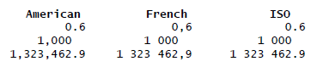

2.5缩略语

在本说明书中使用以下首字母缩略词。

ANSI American National Standards Institute

ASIC Application Specific Integrated Circuit

ATM Asynchronous Transfer Mode

CML Current Mode Logic

CORE Central Office Relay Equipment

DC Direct Current

DDR Double Data Rate

EDR Enhanced Data Rate

EIA Electronic Industries Alliance

EMI Electro Magnetic Interference

ESD Electro Static Discharge

FC Fibre Channel

FDR Fourteen Data Rate

Gb/s Gigabits per second

GbE Gigabit Ethernet

GFC Gigabit Fibre Channel

HCB Host Compliance Board

IEC International Electrotechnical Commission

IEEE Institute for Electrical and Electronics Engineers

ISO Organization for International Standards

ITU International Telecommunications Union

JEDEC Joint Electron Device Engineering Council

kHz kiloHertz

km kilometer

LVCMOS Low Voltage Complementary Metal Oxide Semiconductor

LVTTL Low Voltage Transistor Transistor Logic

MCB Module Compliance Board

MHz MegaHertz

MIB Management Information Base

MPO Multi-fiber Push On

MSA Multiple Source Agreement

NAS Network-Attached Storage

NAT Network Address Translation

NEBS Network Equipment Building System

OC Optical Carrier

OEM Original Equipment Manufacturer

OMA Open Mobile Alliance

PCB Printed Circuit Board

PDH Plesiochronous Digital Hierarchy

PI Physical Interface

PON Passive Optical Network

QDR Quad Data Rate

QSFP Quad SFP

Rx Receiver

SAS Serial Attached SCSI

SDH Synchronous Digital Hierarchy

SDR Software Defined Receiver

SerDes Serializer-Deserializer

SFP Small Formfactor Pluggable

SM Single Mode

SNMP Simple Network Management Protocol

SONET Synchronous Optical NETwork

STM Synchronous Transfer Mode

TIA Telecommunications Industry Association

TTL Transistor-Transistor Logic

Tx Transmitter

XFP 10 Gigabit Small Formfactor Pluggable

1. **一般说明**

本规范涵盖以下项目：

a）电气规格。 （包括用于数据控制，状态，配置和测试信号的连接器触点分配）以及电连接器和推荐的主机PCB布局要求。

b）机械和电路板定义。

c）环境和热要求（箱体温度）。带和不带模块安装在笼子时的电磁干扰（EMI）建议（包括必要的屏蔽功能，以从密封OEM机箱前面板输出）。 静电放电（ESD）要求仅在本说明书所公开的范围内，其中这种公开的唯一目的是使产品能够在规格内定义进行操作，连接或通信。

d）时间要求

整体包装尺寸应符合所需的尺寸和公差。

- 安装特征应定位，使产品与笼和连接器系统机械可互换。

- 电路板上的笼和连接器系统的总体尺寸和安装要求应配置为使产品机械和电气可互换。

- 光学连接器和相应的光纤电缆插头的总体尺寸和插入要求应使产品在机械和光学上可互换。

这些电气和光学规格可能与以下列举的那些兼容：

ITU-T Recommendation G.957 STM-1, STM-4, STM-16

Telcordia Technologies GR-253-CORE OC-3, OC-12, OC-48, OC-192

Ethernet IEEE 802.3 10 GbE, 40 GbE, 100 GbE

Infiniband Architecture Specifications SDR, DDR, QDR, FDR, EDR

SFF Committee SFF-8436 QSFP+

Fibre Channel FC-PI-3/4/5/6, 2G, 4G, 8G, 10G, 16G, 32G

规格将为支持SONET / SDH和/或以太网和/或Infiniband和/或光纤通道和/或SAS规格的组合四通道端口提供通用解决方案。 该规范涵盖能够支持多模和单模模块，无源铜，有源铜缆和有源光缆的设计。

应用参考模型，参见图3-1，显示了ASIC（SerDes）和模块之间的高速数据接口。 为简单起见，仅显示了接口的一个数据通道。 可以使用并行MPO或双工LC光纤连接器作为光接口。

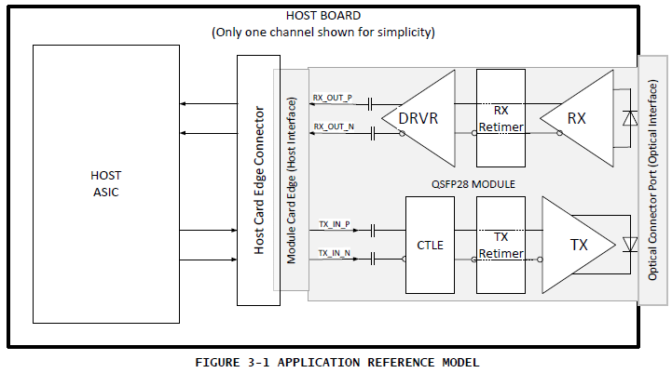

1. **合规测试**

模块电气接口测试点旨在使用合规板进行测量，如图4-1所示。 这些合规板旨在将待测模块连接到测试设备，以验证是否符合相应的标准。

模块合规板用于测试模块。 合规板的电气参数应由适当的标准规定。 模块合规板和主机合规板可以插在一起用于校准符合性信号，并检查合规板的电气参数。

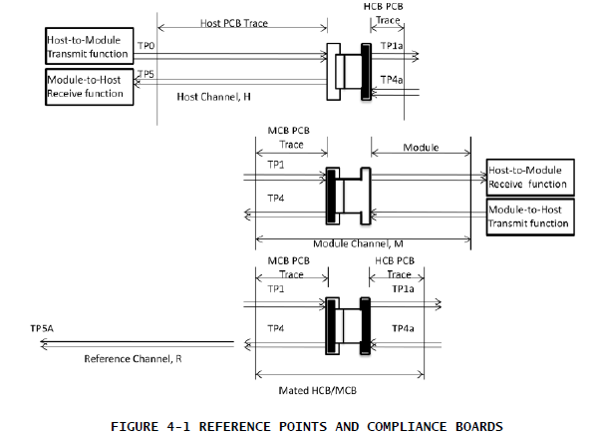

参考点在表4-1中定义。

                                     表4-1参考点

TP0 在DUT板上的ASIC封装引脚上的主机ASIC发送器输出

TP1 通过配对模块兼容板和模块连接器输入到模块兼容板。 用于测试模块输入

TP1A 主机ASIC发送器通过主机板和主机边缘卡连接器在主机兼容板的输出端输出

TP4 模块输出通过配对模块和主机边缘卡连接器通过模块合规板

TP4A 通过配对主机兼容板和主机边缘卡连接器输入主机兼容板。 用于测试主机输入

TP5 输入到主机ASIC

注意：个别标准可以指定唯一的参考点

1. **电气规格**

本节包含模块的引脚定义数据。 引脚定义数据对于千兆位/秒数据通信应用如光纤通道，以太网和SONET / ATM应用是通用的。 图4-1中定义了高速信号电测量的符合点。 所有其他电气信号的符合点在主机边缘卡连接器处于相似点。

5.1电气连接器

图5-1显示了模块边缘连接器的信号符号和接点编号。 该图显示了模块PCB边缘作为顶视图和底视图。 有38个触点用于高速信号，低速信号，电源和接地连接。 表5-1提供了有关38个连接中的每一个的更多信息。

该模块包含与电连接器相配合的印刷电路板。 pad设计用于顺序接触：

        第一触点 - 地触点

        第二触点 - 电源触点

        第三触点 - 信号触点

对于EMI保护，当模块拆卸时，应关闭连接器的信号。 建议使用标准电路板布局实践，例如使用Vias连接到Vcc和GND，使用短距离和等长差分信号线，使用微带线和50欧姆终端。 模块的机箱接地（外壳通用）应与模块的电路接地GND隔离，为设备设计人员提供模块外部电磁干扰屏蔽和电路接地GND之间连接的灵活性。

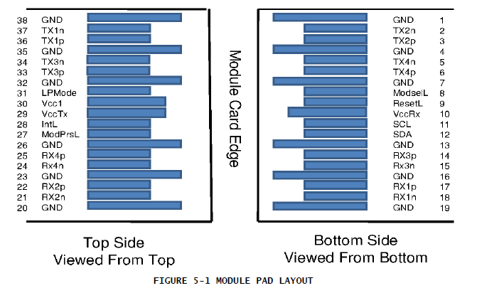

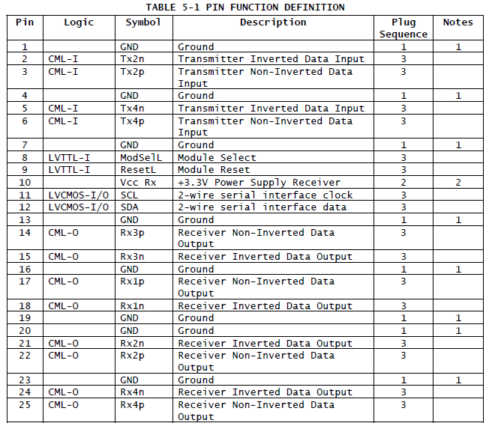

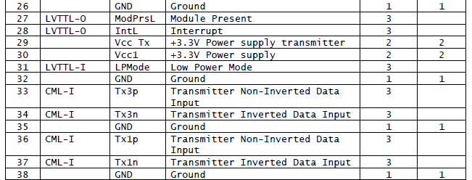

注1：GND是模块通用的信号和电源（电源）符号。 除非另有说明，否则所有模块电压都参考此模块电压。 将它们直接连接到主机板信号公共接地层。

注2：同时应用Vcc Rx，Vcc1和Vcc Tx。 对于主机边缘卡连接器的主机侧规定的要求见表5-6。 Vcc Rx Vcc1和Vcc Tx可以在模块内以任何组合内部连接。 连接器引脚的额定最大电流为1000 mA。

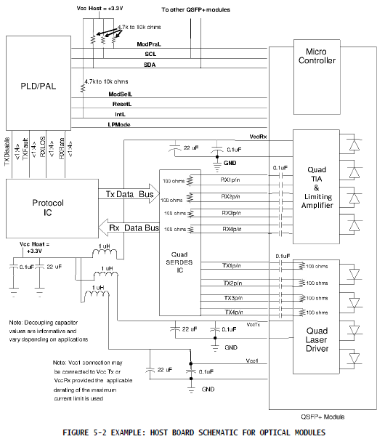

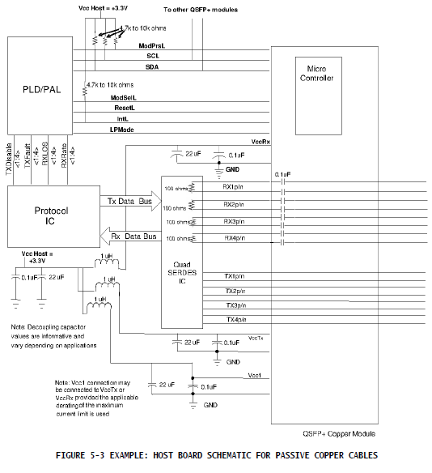

5.2低速引脚说明

除了2线串行接口外，模块还具有以下低速引脚用于控制和状态：ModSelL   ResetL    LPMode    ModPrsL INTL

5.2.1 ModSelL

ModSelL是一个输入引脚。当主机保持低电平时，模块响应2线串行通信命令。 ModSelL允许在单个2线接口总线上使用多个模块。当ModSelL为“High”时，模块不应对主机的任何2线接口通信进行响应或确认。 ModSelL信号输入节点应偏置到模块中的“高”状态。

 为了避免冲突，在取消选择任何模块后，主机系统不得尝试ModSelL解除时间内的2线接口通信。

类似地，在与新选择的模块进行通信之前，主机至少等待ModSelL断言时间段。只要满足上述时序要求，不同模块的断言和取消置位周期就可能重叠。

5.2.2 ResetL

ResetL引脚应拉至模块中的Vcc。 ResetL引脚上的低电平长于最小脉冲长度（t_Reset_init）将启动完整的模块复位，将所有用户模块设置恢复到默认状态。复位置位时间（t_init）在ResetL引脚的低电平被释放后的上升沿开始。

在执行复位（t_init）期间，主机将忽略所有状态位，直到模块指示复位中断完成为止。该模块通过将Data_Not_Ready位置为“低”以及一个IntL信号来指示。请注意，在上电（包括热插拔）时，模块应将此完成复位中断，而不需要复位。

5.2.3 LPMode

LPMode引脚应在模块中拉至Vcc。该引脚在高电平时硬件控制模块置于低功耗模式。通过使用LPMode引脚和Power_override，Power_set和High_Power_Class_Enable软件控制位（地址A0h，字节93位0,1,2）的组合，主机控制模块可以耗散多少功率。

 有关电源规格的详细信息，请参见第5.5节。

 5.2.4 ModPrsL

ModPrsL被拉到主板上的Vcc_Host，并在模块中接地。当模块在主机连接器中物理上不存在时被置为“高”，ModPrsL被插入时被断言为“低”。

 5.2.5 IntL

IntL是一个输出引脚。当IntL为“低”时，表示可能的模块操作故障或对主机系统至关重要的状态。主机使用2线串行接口识别中断源。 IntL引脚是集电极开路输出，应被拉至主机主机电源电压。当字节2位0（数据未就绪）被读取时，INTL引脚在复位完成后被置为“高”，读取标志字段（见SFF-8636）。

5.3低速引脚电气规格

5.3.1低速信号

SCL和SDA以外的低速信号基于以Vcc工作的低电压TTL（LVTTL）。 Vcc是指VccTx，VccRx，Vcc_host或Vcc1的通用电源电压。

主机应在每个2线接口SCL（时钟），SDA（数据）和所有低速状态输出上使用连接到Vcc_host的上拉电阻。

SCL和SDA是可以支持总线拓扑的热插拔接口。 在模块插入或取出期间，模块可以实现预充电电路，防止损坏已经在使用总线的其他模块的数据传输。

符合表5-3提供了主机总线主机和2线接口之间的兼容性。

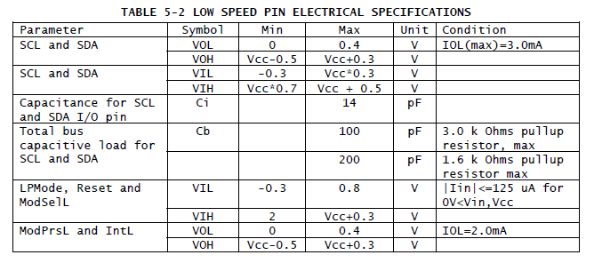

5.3.2低速引脚时序

SCL，SDA和ModSelL的时序在通用管理接口文档SFF-8636中定义。第8节规定了硬件控制功能的时序。

5.4高速引脚电气规格

5.4.1 Rx（n）（p / n）

Rx（n）（p / n）是模块接收器数据输出。 Rx（n）（p / n）是在主机ASIC（SerDes）上以100欧姆差分终止的AC耦合的100欧姆差分线路。交流耦合在模块内，主板上不需要。

对于28 Gb / s的操作，相关标准（例如，OIF CEI v3.1）定义了高速差分线路上的信号要求。以较低的速度运作，请参阅相关标准。

注意：由于将传统QSFP和QSFP +模块插入设计用于更高速度运行的主机的可能性，建议主机输入的损坏阈值至少为峰峰值差异为1600 mV。

光输入信号的丢失需要输出静噪（以下称为Rx静噪），功能如下。在任何通道上的光信号变得等于或小于声明LOS所需的电平的情况下，该通道的接收器数据输出应被静噪或禁用。在静噪或禁用状态下，输出阻抗水平保持不变，而差分电压摆幅应小于50 mVpp。

在正常工作状态下，默认情况下，Rx静噪有效。可以通过2线串行接口使用Rx静噪禁用Rx静噪。 Rx Squelch Disable是一个可选功能。具体细节请参考SFF-8636。

5.4.2 Tx（n）（p / n）

Tx（n）（p / n）是模块发射机数据输入。它们是模块内部具有100欧姆差分端接的交流耦合100欧姆差分线路。交流耦合在模块内，主板上不需要。对于28 Gb / s的操作，相关标准（例如，OIF CEI v3.1）定义了高速差分线路上的信号要求。以较低的速率运作，请参阅相关标准。

由于将模块插入设计用于较低速度运行的主机的可能性，模块输入的损伤阈值应至少为1600 mV峰 - 峰差。

输入信号丢失（以下称为Tx LOS）时输出静噪（以下称为Tx静噪），是可选功能。实施时的功能如下。在差分情况下，任何通道上的峰 - 峰电信号变得小于50 mVpp，则该通道的发射机光输出将被静噪或禁用，并且相关联的TxLOS标志置1。

发射机OMA应在小于或等于-26dBm的地方被静噪，当被禁用时，发射机功率应小于或等于-30dBm。对于应用，例如以太网，其中发射机关闭条件是根据平均功率定义的，禁止发射机被推荐应用，例如。 InfiniBand，其中发射机关闭条件是根据OMA定义的，建议对发射机进行静噪。

在模块操作中，实施Tx静噪时，默认情况下，Tx静噪有效。可以通过2线串行接口使用Tx静噪禁止Tx静噪。 Tx静噪禁用是一个可选功能。具体细节请参考SFF-8636。

5.5电源引脚

QSFP28模块中的电路卡有三个指定的电源引脚，标记为VccTx，VccRx和Vcc1。当QSFP28模块被“热插拔”到已经存在电源的连接器中时，三个引脚同时施加电源。模块负责限制热插拔事件期间的浪涌电流。主机电源负责在热插拔事件期间提供最大浪涌电流限制，而不会对同一电源上的其他模块和组件造成干扰。

5.5.1功率等级和最大功耗

QSFP28模块分为几个功率等级，如表5-3所示。电源类在管理接口的第00h页上方显示，字节129（81h）。

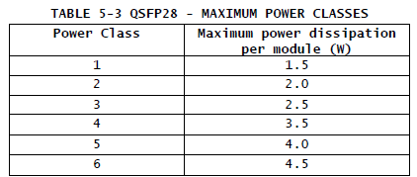



主机电源滤波网络的规格超出了本规范的范围，特别是因为QSFP28模块功率等级范围很广。如图5-5所示，图5-4中标记为I1的主机滤波器的电流波形示例如图5-5所示。每个电源连接都有一个电源滤波器，用于滤除主机到模块的高频噪声和纹波。在热插拔事件期间，过滤器网络限制主机电源上的任何电压降，以使共享相同电源的相邻模块保持在其指定的电源电压限制内。

主板与QSFP28模块一起形成一个集成的电源系统。主机为模块提供稳定的电源。每个模块将电气噪声限制回主机系统，并限制热插拔插入期间的浪涌充电/电流。所有规格应在最大电源电流下达到。主机系统不需要电源的电源排序，因为模块在插入期间按接地，供电和信号顺序对触点进行排序。主机上的过滤器网络上的任何压降都会受到主机直流设定点精度规格的限制。

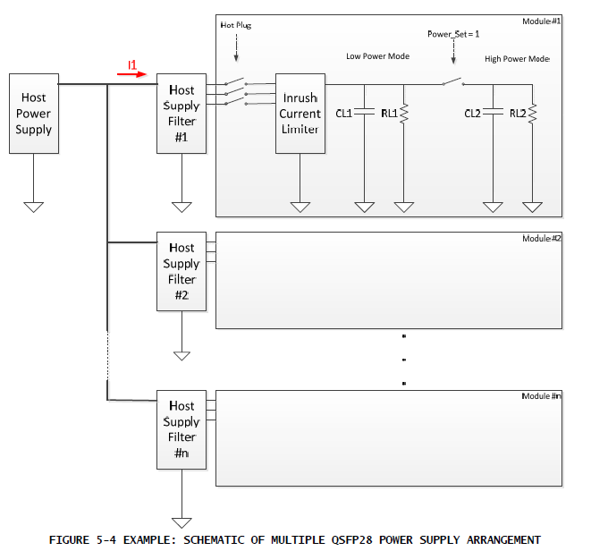

5.5.2模块电源规格

为了避免超过主机系统的电源容量，在热插拔，上电或复位时，所有QSFP28模块都应在功率1级上电，指定为“低功耗模式”。 1级的QSFP28模块在初始化后将完全正常工作，并在系统运行期间保持低功耗模式。 所有其他QSFP28模块只能在主机系统启用“高功率模式”功能后才能完成功能操作。

高功率模式被定义为第00页（字节129）中公布的最大功率等级，只有主机能为模块提供足够的电源，主机才能使能。 主机系统使用LPMode输入引脚和写入字节93中的3个控制位控制是否启用特定功率等级。管理接口规范SFF-8636提供完整的详细信息，但是为了说明电源控制，表5-4列出了这些位。

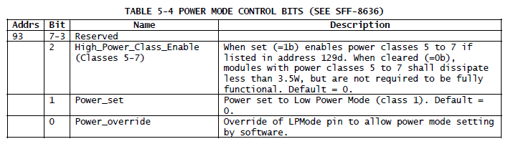

当设置（= 1b）使地址129d中列出的功率等级为5到7。 清除（= 0b）时，功率等级为5至7的模块应耗散小于3.5W，但不需要完全正常工作。 默认= 0。

电源设置为低功耗模式（1级）。 默认= 0。

覆盖LPMode引脚以允许通过软件设置电源模式。

显示允许的功率等级的真值表如表5-5所示。

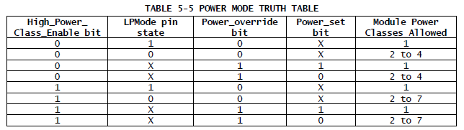

QSFP28模块通过三个电源引脚上的主机供电电压进行工作。 为保护主机和系统运行，每个QSFP28模块在热插拔和正常运行期间都应遵循表5-5所示的要求，如图5-5所示。

用于测量电源电流的测试配置是具有参考电源滤波器的模块兼容板（MCB），类似于SFF-8431，附录D和图56所示的电路.QSFP28 MCB上每个模块卡具有单个滤波器 或每个模块卡上每个电源引脚有单独滤波器，具体取决于功率等级和模块设计。 表5-6中的电流限制是指通过每个电感的电流。

如图5-5所示，图5-4中标记为I1的主机滤波器的电流波形示例如图5-5所示。 该图还显示了在低功耗模式下初始模块接通的时序，以及主机系统通过双线接口启用后，过渡到全功率模式的时间。

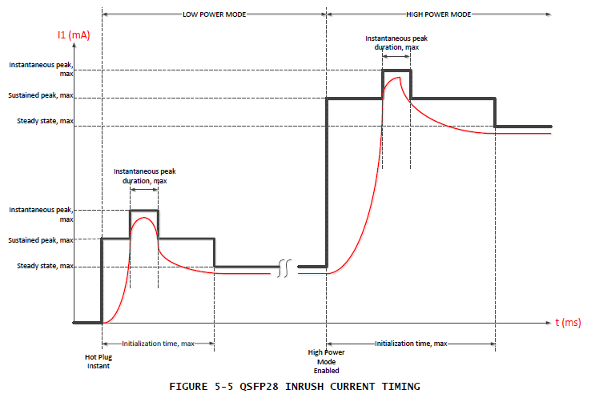

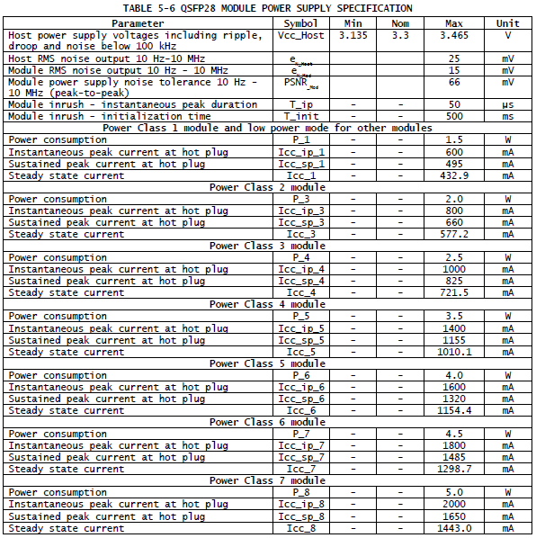

5.5.3主机电源电源噪声输出

当通过SFF-8431第D.17.1节的方法进行测试时，主机将产生小于表5-6中值的有效加权积分频谱RMS噪声。

5.5.4模块电源噪声输出

当通过SFF-8431（D.17.2节）的方法进行测试时，QSFP28产生的要小于表5-6中的值。

5.5.5模块电源噪声容限

根据SFF-8431第D.17.3节的方法，在从表10-6给出的振幅正弦公差信号，从10 Hz扫描到10 MHz情况下，QSFP28模块应满足所有要求，并保持完整的工作状态。这可以模拟主机的最坏情况噪声输出。

 5.6 ESD

在没有另外规定ESD性能的情况下，例如在InfiniBand规范中，当安装在正确接地的笼和机箱中时，模块应符合EN61000-4-2标准B测试规范中给出的ESD要求。这些单元在运行期间经受15kV的空气放电，并在8kV直接接触放电的情况下。

模块和主机高速信号触点应根据JEDEC JESD22-A114-B的人体模型承受1000V静电放电。

1. **机械和电路板定义**

6.1介绍

本节中定义的总体模块如图6-1所示。所有可插拔模块和直接连接电缆插头必须与本规范中定义的连接器和笼子设计配合。光接口应符合IEC 61754-7接口7-3（MPO适配器接口）的尺寸规格，并与光纤电缆上的插头进行光耦合。可以使用几个笼式到边框选项。金属弹簧手指和弹性EMI解决方案均允许使用，但必须通过客户定义的要求。散热器/夹具热设计是特定的，不在本规范中定义;但是以通用设计为例。

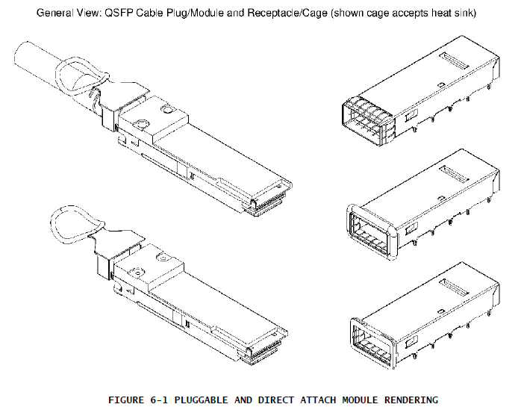

6.2模块的颜色编码和标签

模块的暴露特征（延伸到挡板外部的特征或表面）应按如下颜色进行编码：

        米色850nm

        蓝色为1310nm

        白色为1550nm

每个模块应标明清晰。 当模块安装后并且设备的底部是标签的推荐位置时，完整的标签不可见。 标签应包括：

        适当的制造和部件号识别

        适当的合规性标签

        制造追溯码

标签还应包括外部端口特性的明确规定，如：

        光波长

        所需的光纤特性

        操作数据速率

        支持接口标准

        支持链接长度

标签不得干扰机械，热或EMI特性。

6.3光接口

光接口端口应为IEC 61754-7（见图6-4）中规定的公型MPO连接器或IEC 61754-20规定的双LC（见图6-5）。

如图6-2所示，左侧的四个光纤位置，带有键，用于光发送信号（通道1至4）。 右侧的光纤位置用于光接收信号（通道4至1）。中心四根光纤可以物理存在。存在两个对准销。

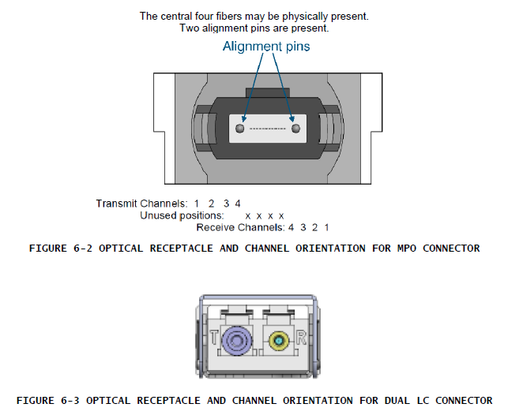

6.3.1 MPO光缆连接

配对键（B型）MPO跳线应用于确保模块之间的信号对齐。 对齐的关键跳线在TIA-568中定义，如图6-4所示。 光学连接器的定向使得MPO插座的键控特征位于顶部。

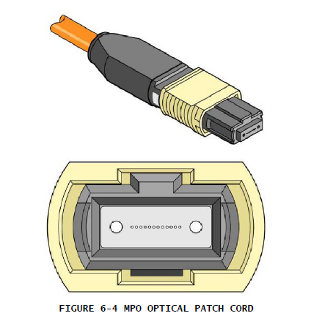

6.3.2双LC光缆连接

双LC光缆跳线在TIA / EIA-604-10A中定义，如图6-5所示。

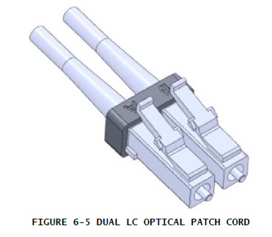

1. **环境与热力**

7.1热量要求

模块应在表7-1中定义的一个或多个外壳温度范围内工作。 温度范围适用于海拔60米，海拔1800米（参考NEBS GR-63），利用主机系统设计的气流。

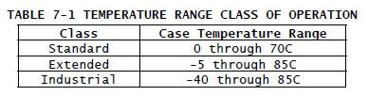

该设计允许多达16个相邻的模块，组合和/或腹部到腹部，具有适合的冷却/气流热设计。 （参考NEBS GR-63）

1. **时间要求**

图8-1给出了主机系统与QSFP28模块之间的控制和状态信号的框图。 SFF-8636通用管理接口规范中提供了SCL，SDA和ModSelL信号的时序要求。 本节提供硬件信号ResetL，LPMode和IntL的时序要求。 此外，还提供了通过两线接口实现的控制和状态功能的时序。

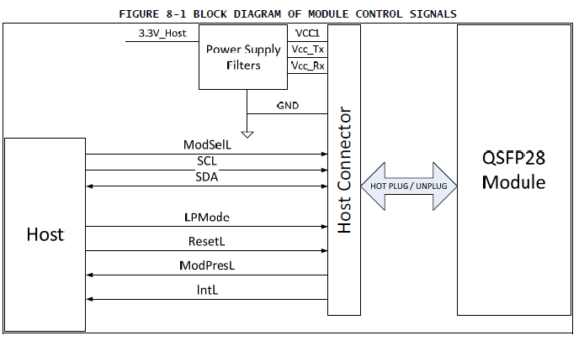

8.1软控制和状态时序要求

|  |  |  |  |  |
| --- | --- | --- | --- | --- |
| Parameter | Symbol | Max | Unit | Conditions |
| Initialization time | t_init | 2000 | ms | 从电源开启*2，热插拔或复位上升沿直到模块完全正常工作的时间。*3该时间不适用于低功耗状态下的非功率级0模块。 |
| Reset Init Assert Time | t_reset_init | 2 | us | ResetL上输入超过t_reset_init的低电平产生复位。 |
| Serial Bus Hardware Ready Time | t_serial | 2000 | ms | 从电源开始到模块通过双线串行总线响应数据传输的时间。*2 |
| Monitor Data Ready Time | t_data | 2000 | ms | 从上电到DataNotReady（字节2位0）设为无效和IntL输出置为有效的时间。*2 |
| Reset Assert Time | t_reset | 2000 | ms | 从ResetL输入上升沿开始直到模块完全运行的时间，。*3 |
| LPMode Assert Time | ton_LPMode | 100 | us | 从断言LPMode（Vin：LPMode = Vih）直到模块功耗达到功率级别1的时间。 |
| LPMode Deassert Time | toff_LPMode | 300 | ms | 从LPMode（Vin：LPMode = Vil）取消直到模块完全运行的时间，。*3*5 |
| IntL Assert Time | ton_IntL | 200 | ms | 条件触发IntL直到Vout：IntL = Vol的时间。 |
| IntL Deassert Time | toff_IntL | 500 | us | 从相关标志的清零读操作到Vout：IntL = Voh的时间。*4这包括Rx LOS，Tx Fault和其他标志位的无效时间。 |
| Rx LOS Assert Time | ton_LOS | 100 | ms | 从Rx LOS状态到Rx LOS位置1（值= 1b）和IntL置位的时间。 |
| Tx Fault Assert Time | ton_Txfault | 200 | ms | 从Tx故障状态到Tx故障位设置（值= 1b）和IntL置位的时间。 |
| Flag Assert Time | ton_flag | 200 | ms | 从条件触发标志到相关标志位设置（值= 1b）和IntL断言的时间。 |
| Mask Assert Time | ton_mask | 100 | ms | 从掩码位置位（值= 1b）到相关IntL断言被禁止的时间。*1 |
| Mask Deassert Time | toff_mask | 100 | ms | 屏蔽位清零的时间（值= 0b）直到相关的IntL操作恢复。*1 |
| Application or Rate Select Change Time | t_ratesel | 100 | ms | 变更状态或速率选择位* 1直到发送器或接收器带宽符合适当的规格的时间。*1 |
| Power_override or Power_set Assert Time | ton_Pdown | 100 | ms | 从P_Down位设置直到模块功耗达到功率级别1的时间（值= 1b）。*1 |
| Power_override or Power_set Deassert Time | toff_Pdown | 300 | ms | 从P_Down位清零（值= 0b）直到模块完全运行的时间。*1 |
| *1 从写入事务的STOP位之后的下降时钟沿测量。 | | | | |
| *2 上电定义为当电源电压达到并保持在表6规定的最小电平或以上时的瞬间。 | | | | |
| *3 完全功能定义为IntL由于DataNotReady而导致，位0字节2被置为无效。 该模块还应符合光学和电气规格。 | | | | |
| *4 从读取事务的STOP位之后的下降时钟沿测量。 | | | | |
| *5 不适用于1级电源模块。 | | | | |

8.2静噪和TxRx禁用断言，取消和启用/禁用时序

表8-2列出了Tx静噪，Rx静噪，Tx禁止和Rx输出禁用功能的断言，解除，使能和禁止的所需时序性能。

|  |  |  |  |  |
| --- | --- | --- | --- | --- |
| Parameter | Symbol | Max | Unit | Conditions |
| Rx Squelch Assert Time | ton_Rxsq | 80 | us | 从Rx输入信号丢失直到达到静噪输出条件的时间。见4.1.3.1。 |
| Rx Squelch Deassert Time | toff_Rxsq | 80 | us | 恢复Rx输入信号直到正常Rx输出条件达到的时间。见4.1.3.1。 |
| Tx Squelch Assert Time | ton_Txsq | 400 | ms | 从Tx输入信号丢失到达到静噪输出条件的时间。见4.1.3.2。 |
| Tx Squelch Deassert Time | toff_Txsq | 400 | ms | 恢复Tx输入信号直到达到正常Rx输出条件的时间。见4.1.3.2。 |
| Tx Disable Assert Time | ton_TxDis | 100 | ms | 自Tx禁用位置位（值= 1b）的直到光输出低于标称值的10％时间，。*1 |
| Tx Disable Deassert Time | toff_TxDis | 400 | ms | 自Tx禁用位清零（值= 0b），直到光输出上升到额定值的90％以上的时间。*1 |
| Rx Output Disable Assert Time | ton_RxDis | 100 | ms | Rx输出禁止位置1（值= 1b），直到Rx输出低于标称值的10％的时间。*1 |
| Rx Output Disable Deassert Time | toff_RxDis | 100 | ms | Rx输出禁止位清零（值= 0b），直到Rx输出上升到额定值的90％以上的时间。*1 |
| Squelch Disable Assert Time | ton_sqDIS | 100 | ms | 这适用于Rx和Tx静噪，是从位清零（值= 0b）到静噪功能使能的时间。*1 |
| Squelch Disable Deassert Time | toff_sqDIS | 100 | ms | 这适用于Rx和Tx静噪，并且是从位设置（值= 1b）到静噪功能禁用的时间。*1 |
| *1 从写入事务的STOP位之后的下降时钟沿测量。 | | | | |

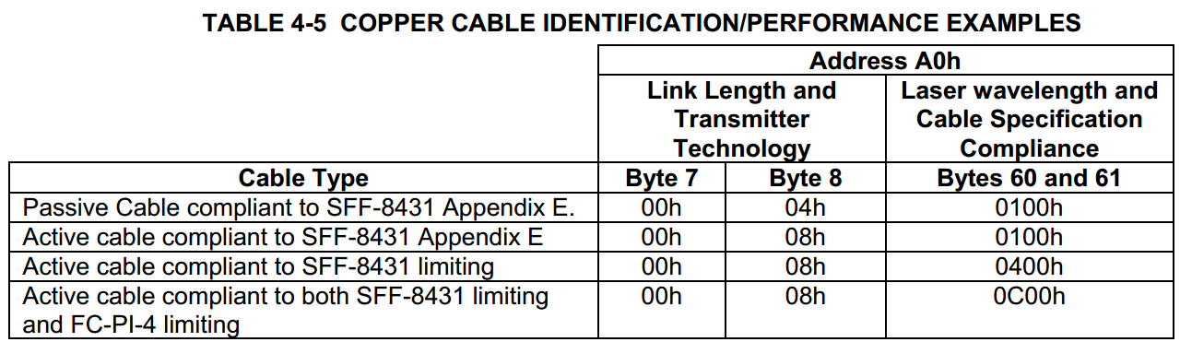

1. **标识符和代码**

5.1物理设备标识符值[地址A0h，字节0]

标识符值通过两线接口信息指定描述的物理设备。该值应包含在两线接口数据中。

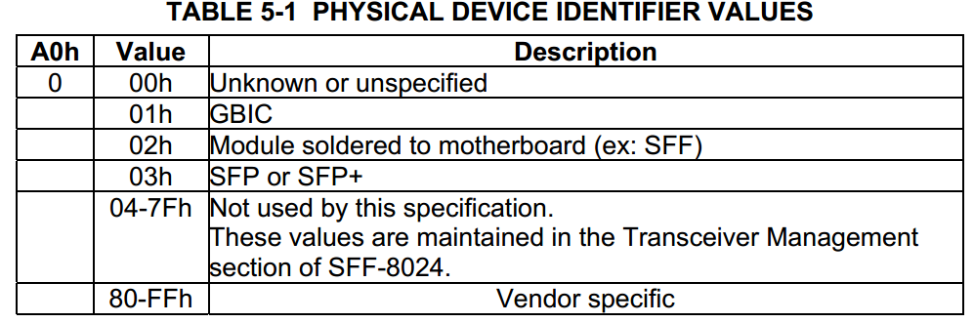

5.2物理设备扩展标识符值[地址A0h，字节1]

扩展标识符值提供有关收发器的附加信息。对于表示两线接口ID模块定义的所有SFP模块，该字段应设置为04h。在许多情况下，GBIC选择使用MOD_DEF 4提供有关GBIC可用的附加信息，即使GBIC实际上符合为GBIC定义的其他六个MOD_DEF值之一。扩展标识符允许GBIC明确指定此类合规性，而不需要从提供的其他信息中推断MOD_DEF值。

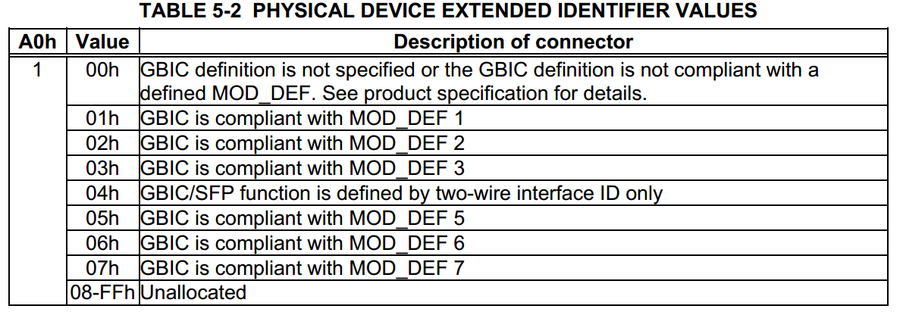

5.3连接器值[地址A0h，字节2]

连接器值表示作为介质接口提供的外部光缆或电缆连接器的类型。该值应包含在两线接口数据中。这些值在SFF-8024的收发器管理部分维护。

5.4收发器合规代码[地址A0h，字节3-10和36]

字节3-10中的以下位指示符和字节36中的代码定义了收发器支持的电或光学接口。在此字段中至少设置一位。对于光纤通道收发器，光纤通道速度，传输介质，发射机技术和距离能力均应予以说明。SONET符合性代码通过包含表5-4的内容完成。以太网，ESCON和InfiniBand代码已被包括在内，以扩大SFP收发器的可用应用。

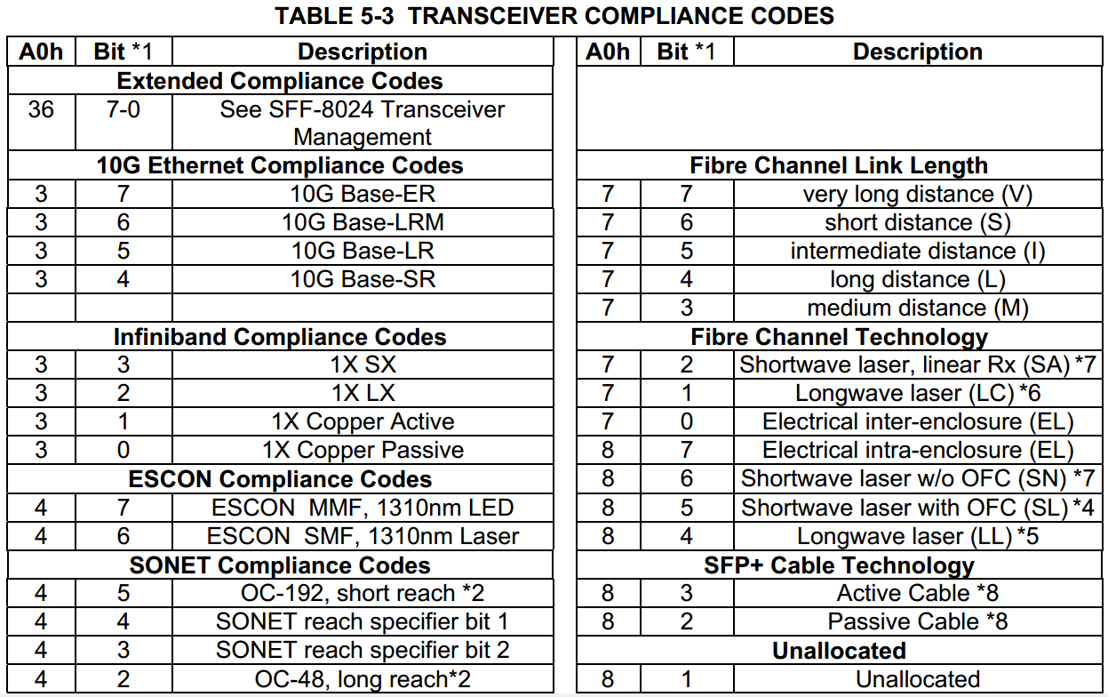

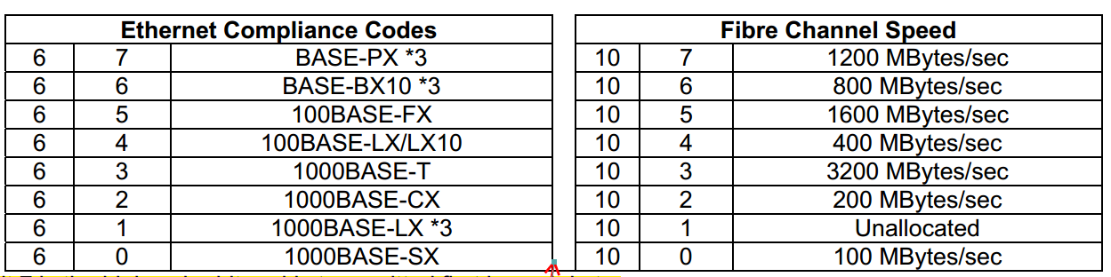

* 1 bit7是高位，并在每个字节中首先发送。

* 2 SONET符合性代码要求达到表5-4中的说明符位3和4，以完全指定收发器功能。

* 3以太网LX，PX和BX兼容性代码需要使用比特率，标称值（字节12），单模和两种类型的多模光纤（字节14-17）的链路长度值和激光器的波长值字节60和61），以完全指定收发器功能。有关设置这些参数值的示例，请参见表4-3和表5-6。

* 4注意：开放光纤控制（OFC）是在千兆位链路模块（GLM）型收发器设备上实现的传统眼图安全电气联锁系统，并不被认为与SFP收发器相关。

* 5激光类型“LL”（长长度）通常与1550nm相关联，窄光谱宽度的激光器能够实现非常长的链路长度。

* 6激光类型“LC”（低成本）通常与能够传输长距到中等长度的1310nm激光器相关联。

* 7类SN和SA是互斥的。两者都没有OFC。 SN限制Rx输出，SA的每个FC-PI-4都有线性Rx输出。

* 8有关应用铜缆标准规范的定义，请参见字节60和61。

5.5 SONET符合代码规范[地址A0h，字节3-10]

SONET符合性码位允许主机确定SONET收发器符合哪些规范。对于表5-3（OC-3，OC-12，OC-48）中定义的每个比特率，SONET指定短距离（SR），中距离（IR）和长距离（LR）要求。对于三个比特率中的每一个，定义单个短距离（SR）规范。对于每个比特率，也定义了中距离（IR-1，IR-2）和长距离的三种变化（LR-1，LR-2和LR-3）的两种变化。字节4，位0-2和字节5，位0-7允许用户确定三个到达中的哪一个已经被实现--短距，中距或长距。需要两个额外的“说明符”位（字节4，位3-4）来区分不同的中距或长距变化。

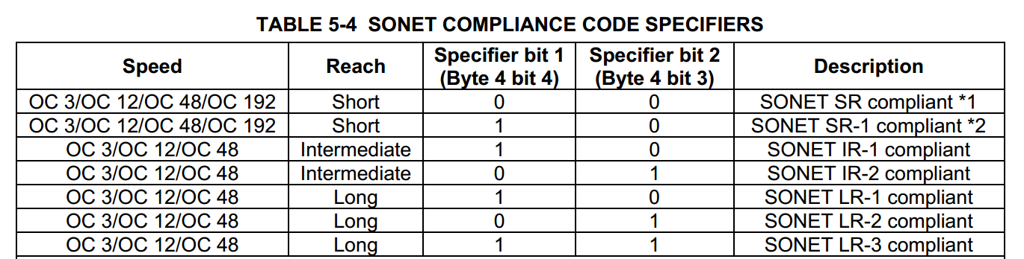



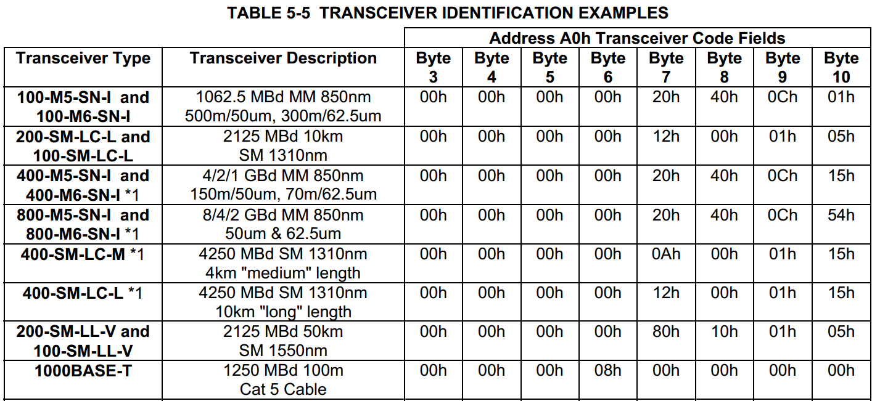

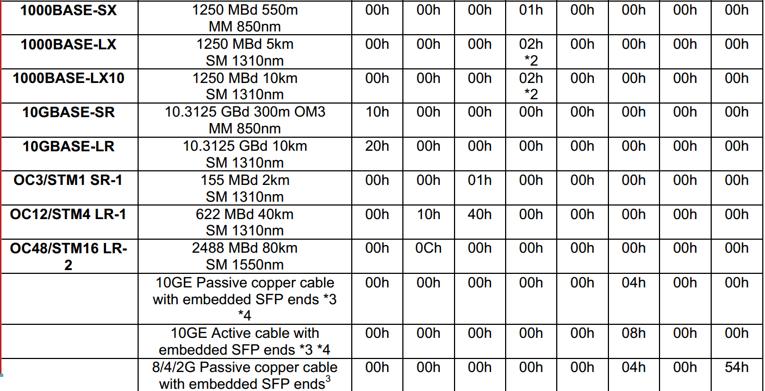



* 1这个例子的假设是收发器是“4-2-1”兼容的，意思是在4.25Gb / s，2.125Gb / s和1.0625Gb / s的情况下工作。

* 2要区分1000BASE-LX和1000BASE-LX10，必须使用A0h字节12至18 ...有关详细信息，请参见表4-1和表4-2。

* 3请参阅A0h字节60和61，使这些介质符合与工业电气规格。

* 4对于以太网和Sonet应用，这些链路的数据速率能力将在A0h字节12 [标称比特率标识符]中标识。这是由于没有正式的IEEE指定被动和有源电缆互连，并且表5-3中没有相应的标识符。

5.6编码[地址A0h，字节11]

编码值表示作为特定收发器的标称设计目标的串行编码机制。该值应包含在两线接口数据中。这些值在SFF-8024的收发器管理部分维护。

5.7 BR，标称[地址A0h，字节12]

标称位（信号）速率（BR，标称值）以100 MBd为单位指定，舍入到最接近的100 MBd。比特率包括编码和限定信号所需的那些位以及携带数据信息的那些位。 FFh值表示比特率大于25.0Gb / s，地址66和67用于确定比特率。值为0表示比特率未指定，必须从收发器技术确定。实际的信息传输速率将取决于由编码值定义的数据的编码。

5.8速率标识符[地址A0h，字节13]

速率标识符字节是指Rate_Select或Application_Select控制行为的几个（可选）行业标准定义，旨在管理多个工作速率的收发器优化。

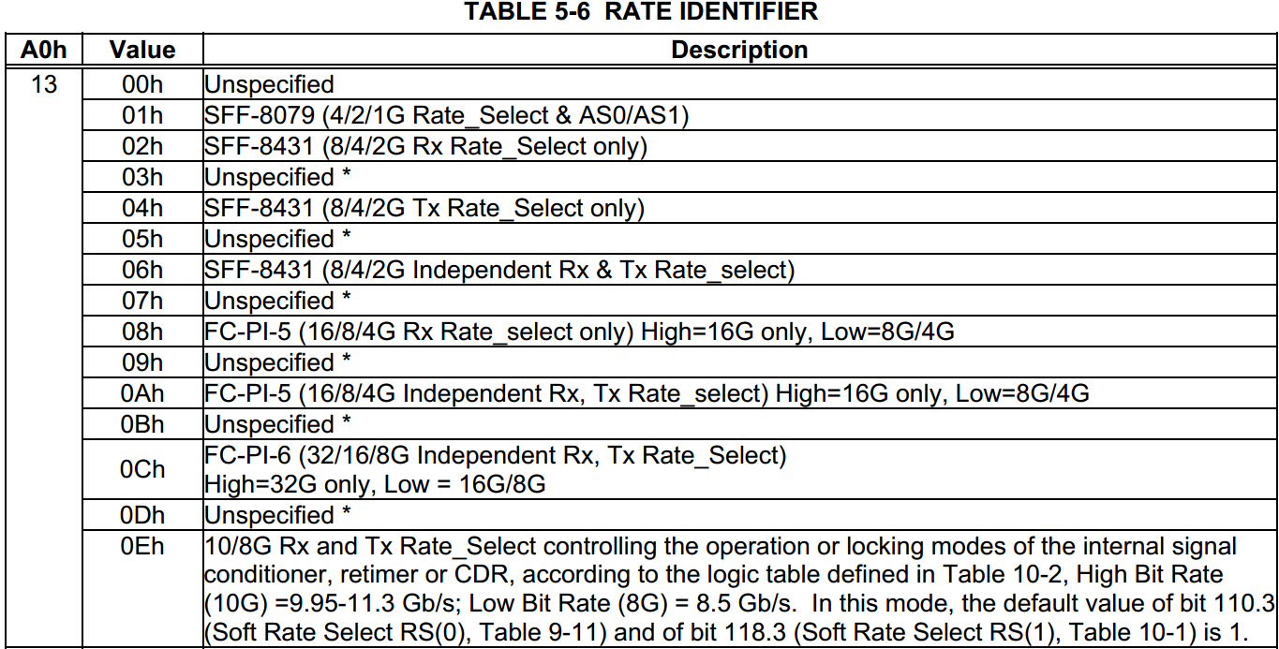



10 / 8G Rx和Tx Rate_Select根据表10-2中定义的逻辑表控制内部信号调节器，重定时器或CDR的操作或锁定模式；高比特率（10G）= 9.95-11.3 Gb / s，低比特率（8G）= 8.5Gb / s。在此模式下，位110.3（软速率选择RS（0），表9-11）和位118.3（软比率选择RS（1），表10-1）的默认值为1。

1. **链接长度**

6.1长度（单模）-km [地址A0h，字节14]

从原始GBIC定义添加EEPROM数据。该值指定在符合适用标准的情况下，使用单模光纤收发器支持的链路长度。价值以公里为单位。值255表示收发器支持长度大于254km的链路长度。值为零表示收发器不支持单模光纤，或者必须从收发器技术确定长度信息。

6.2长度（单模） - （100's）m [地址A0h，字节15]

该值指定在符合适用标准的情况下使用单模光纤，收发器支持的链路长度。价值以100米为单位。值为255表示收发器支持的链路长度大于25.4公里。值为零表示收发器不支持单模光纤，或者必须从收发器技术确定长度信息。

6.3长度（50um，OM2）[地址A0h，字节16]

该值指定使用50微米多模OM2 [850nm的500MHz * km]光纤标准的收发器支持的链路长度。值以10米为单位。值255表示收发器支持的链路长度大于2.54 km。值为零表示收发器不支持50微米多模光纤，或者必须从收发器技术确定长度信息。

6.4长度（62.5um，OM1）[地址A0h，字节17]

该值指定使用62.5微米多模OM1 [850 MHz时为200 MHz * km，1310nm为500 MHz * km]光纤标准的光纤收发器支持的链路长度。值以10米为单位。值255表示收发器支持的链路长度大于2.54 km。值为零意味着收发器不支持62.5微米多模光纤，或者长度信息必须从收发器技术确定。多模收发器通常支持OM1，OM2和OM3光纤。

6.5长度（50um，OM4）和长度（有源电缆或铜缆）[地址A0h，字节18]

对于光链路，该值指定使用50微米多模OM4 [4700 MHz * km]光纤标准的收发器支持的链路长度。值以10米为单位。值255表示收发器支持的链路长度大于2.54 km。值为零意味着收发器不支持50微米多模光纤，或者长度信息必须从表5-3中指定的收发器代码确定。

对于铜链路，该值指定使用铜缆标准的收发器支持的最小链路长度。对于有源电缆，该值表示实际长度。值以1米为单位。值为255表示收发器支持大于254米的链路长度。值为零表示收发器不支持铜缆或有源电缆，或者长度信息必须由收发器技术确定。通常需要有关电缆设计，均衡和连接器的更多信息来保证满足特定的长度要求。

6.6长度（50um，OM3）[地址A0h，字节19]

该值指定在使用50微米多模OM3 [2000 MHz * km]光纤标准的收发器支持的链路长度。值以10米为单位。值255表示收发器支持的链路长度大于2.54 km。值为零表示收发器不支持50微米多模光纤，或者必须从收发器技术确定长度信息。

1. **供应商字段**

7.1供应商名称[地址A0h，字节20-35]

供应商名称是一个包含ASCII字符的16个字符的字段，左对齐并在右侧填充ASCII空格（20h）。供应商名称应为公司的全称，公司名称的公认缩写，公司的SCSI公司代码或公司的证券交换代码。供应商名称或供应商OUI字段中的至少应包含一个有效数据。

7.2供应商OUI [地址A0h，字节37-39]

供应商组织唯一标识符字段（供应商OUI）是包含供应商的IEEE公司标识符的3字节字段。 3字节字段中全为零的值表示未指定供应商OUI。

7.3供应商PN [地址A0h，字节40-55]

供应商部件号（供应商PN）是一个包含ASCII字符的16字节的字段，左对齐并在右侧填充ASCII空格（20h），定义供应商部件号或产品名称。16字节字段中全零的值表示供应商PN未指定。

7.4供应商版本[地址A0h，字节56-59]

供应商修订号（供应商rev）是一个包含ASCII字符的4字节字段，左对齐并在右侧填充ASCII空格（20h），定义供应商的产品版本号。 4字节字段中全为零的值表示未指定供应商版本。

1. **链接特性**

8.1光纤和电缆变体规格符合性[地址A0h，字节60-61]

对于光学变体，如在A0h字节8位2和3中具有零定义的，字节60和61表示室温下的标称发射机输出波长。16位值，字节60为高位字节，字节61为低位字节。激光波长等于16位整数值，单位为nm。该字段允许用户直接读取激光波长，因此不需要从收发器代码A0h字节3到10推断出（参见表5-3）。这也允许规定收发器编码中未涵盖的波长，例如在粗WDM系统中使用的波长。

对于无源和有源电缆变体，A0h字节60和字节61的值为00h表示未指定激光波长或电缆规格符合性。

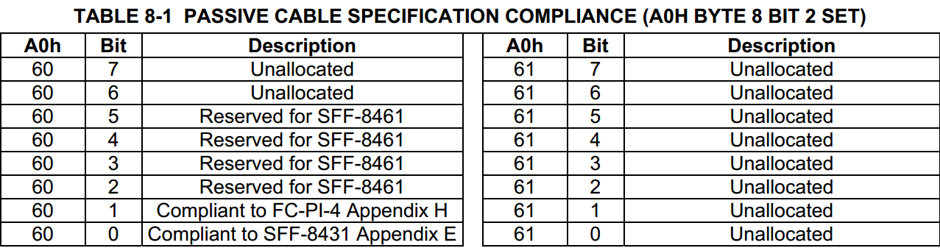

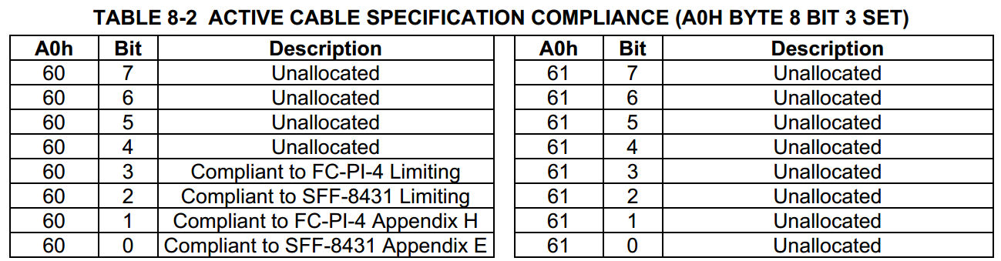

8.2CC_BASE [地址A0h，字节63]

检查码是一个单字节代码，可用于验证SFP中前64个字节的两线接口信息是否有效。校验码应为从字节0到字节62的所有字节的内容之和的低位8位。

8.3选项值[地址A0h，字节64-65]

选项字段中的位应指定在收发器中实现的选项。

|  |  |  |
| --- | --- | --- |
| **A0h** | **位** | **描述** |
| 64 | 7-6 | 未分配 |
| 5 | 高功率级别声明（见SFF-8431附录），零值表示由位1指示的标准功率级别1和2，1值标识功率等级3要求。 |
| 4 | 指示分页实现。值1表示实现了分页，设备地址A2h的字节127d用于页面选择。 |
| 3 | Retimer或CDR指示。值为1表示收发器具有内部重定时器或时钟和数据恢复（CDR）电路。 |
| 2 | 收发器制冷声明（见SFF-8431）。零值表示传统的未冷却（或未指定）激光器。1值标识带冷却的激光发射机。 |
| 1 | 功率级别声明（见SFF-8431）。零值表示功率级别1（或未指定）要求。1标识功率级别2要求。控制，状态，时序见表8-7和表10-1。有关功率级别3的声明，请参见第5位。 |
| 0 | 线性接收器输出实现（见SFF-8431）。零值表示传统的限制（或未指定）接收器输出。1标识线性接收器输出。 |
| 65 | 7 | 接收机决策阈值实现。值1表示实现了RDT。 |
|  | 6 | 可调谐变送器技术。值1表示发射机波长/频率可根据SFF-8690进行调节。 |
| 5 | RATE_SELECT功能被实现。注意：未实施并不表示无法同时遵守多种标准速率。应从收货代码部分（表5-3）确定符合特定标准。有关Rate_Select功能类型标识符，请参见表5-6。 |
| 4 | TX_DISABLE实现，禁用高速串行输出。 |
| 3 | TX_FAULT信号实现。 （见SFP MSA） |
| 2 | 信号丢失实现，信号在SFP MSA中的标准定义中反转。（通常称为“信号检测”）注意：这不是标准的SFP / GBIC行为，应该避免，因为不可互操作。 |
| 1 | 信号丢失实现，SFP MSA中定义的信号（通常称为“Rx_LOS”）。 |
| 0 | 未分配 |

8.4BR，max [地址A0h，字节66]

如果地址12未设置为FFh，则收发器仍将满足其规格中（BR，最大）的高比特率限制，并以比标称比特率高1％的单位进行指定。如果地址12设置为FFh，则标称位（信令）速率（BR，额定值）以250 MBd为单位指定，舍入到最接近的250 MBd。值00h表示未指定该字段。

8.5BR，min [地址A0h，字节67]

如果地址12未设置为FFh，则收发器仍将满足其规格中（BR，min）的较低比特率限制，以低于标称比特率1％的单位指定。如果地址12设置为FFh，则以标称信令速率的+/- 1％为单位指定的比特率的限制范围。值为零表示未指定此字段。

8.6供应商SN [地址A0h，字节68-83]

供应商序列号（供应商SN）是一个包含ASCII字符的16个字符的字段，左对齐，右侧填充ASCII空格（20h），定义了收发器的供应商序列号。 16字节字段中的全部零值表示供应商SN未指定。

8.7日期代码[地址A0h，字节84-91]

日期代码是一个8字节的字段，其中包含供应商日期代码的ASCII字符。日期代码是强制性的。

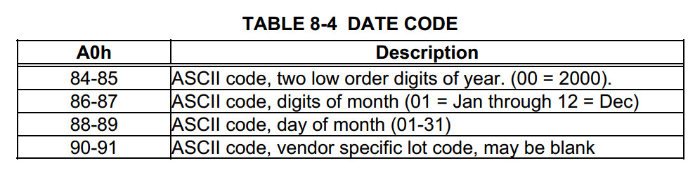

8.8诊断监控类型[地址A0h，字节92]

"Diagnostic Monitoring Type" 是一个1字节的字段，其中8个单个位描述了在特定收发器中如何实现。注意，如果位6，地址92被设置为指示已经实现数字化，则必须实现接收功率监视，发射功率监视，偏置电流监视，电源电压监视和温度监视。另外，报警和警告阈值必须按照本文档的规定，在2线串行地址1010001X（A2h）（见表8-5）的位置00至55上写入。如果已经设置了第6位表示数字化已被实现，则两个校准选项是可能的。如果位5设置为“内部校准”，则收发器直接以电流，功率等为单位报告校准值。如果设置了第4位“外部校准”，则报告的值必须为转换的A / D计数，使用从字节56到95的2线串行地址1010001X（A2h）读取的现实世界单位的校准值。有关详细信息，请参见“诊断”部分。位3指示接收功率测量是表示平均输入光功率还是OMA。如果该位被置位，则监视平均功率。如果不是，则监视OMA。

8.9寻址方式

位2指示在访问2线串行地址A2h的信息之前，主机是否需要执行地址改变序列。如果该位未设置，则在2线通信序列期间，主机可以通过在地址字节中使用该值来简单地从任一地址A0h或A2h读取。如果该位被置位，则在访问地址A2h之前的信息时必须执行以下序列。一旦访问了A2h，就需要在从A0h读取之前再次执行地址更改序列。

2线串行接口的地址变更顺序如下：

1）主机控制器执行启动条件，后跟从地址为0b00000000。

请注意，该地址的R / W位表示从主机传输到设备（'0'b）。

2）设备用Ack响应

3）主机控制器将0b00000100（04h）作为接下来的8位数据传输

该值表示设备要更改其地址

4）设备用Ack响应

5）主机控制器将以下值之一作为下一个8位数据传输：

0bXXXXXX00 - 指定两线接口ID内存页

0bXXXXXX10 - 指定数字诊断内存页面

6）设备用Ack响应

7）主机控制器执行停止条件

8）设备根据上述步骤5字节值更改其响应的地址：

0bXXXXXX00 - 地址变为0b1010000X（A0h）

0bXXXXXX10 - 地址变为0b1010001X（A2h）

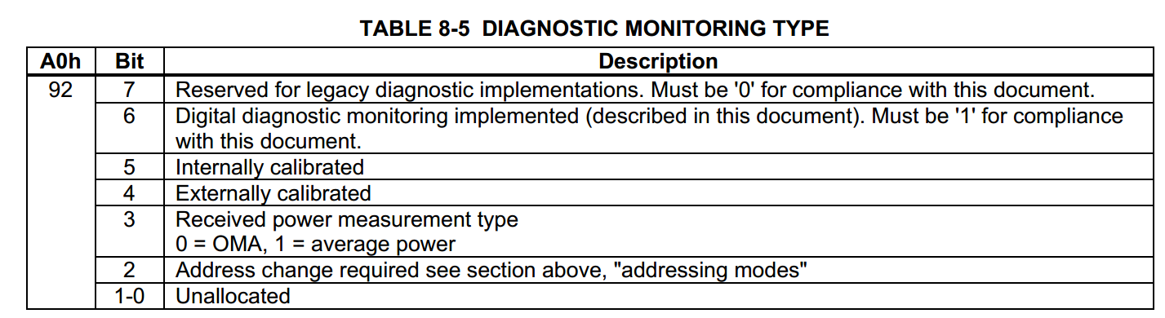

8.10增强选项[地址A0h，字节93]

增强型选项是一个单字节字段，具有8个指示位，用于描述收发器中实现的可选数字诊断功能。由于收发器不一定实现本文档中描述的所有可选功能，因此该字段允许主机系统通过2线串行总线确定哪些功能可用。 '1'表示特定功能在收发器中实现。字节110的位3和6（见表9-11）允许用户控制Rate_Select和TX_Disable函数。如果这些功能未被实现，则这些位保持可读写，但收发器忽略它们。

请注意，TX_DISABLE，TX_FAULT，RX_LOS和RATE_SELECT的“软”功能不符合SFP MSAB3部分针对相应的引脚的“控制和状态I / O的时序要求”和GBIC规范版本5.5（SFF- 8053），第5.3.1节。软功能允许主机通过双线接口总线轮询或设置这些值作为监视/设置引脚值的替代方法。时间是供应商特定的，但必须满足下表中规定的要求。启用TX_DISABLE或RATE_SELECT的“硬引脚”或“软位”（或两者）将导致该功能被启动。

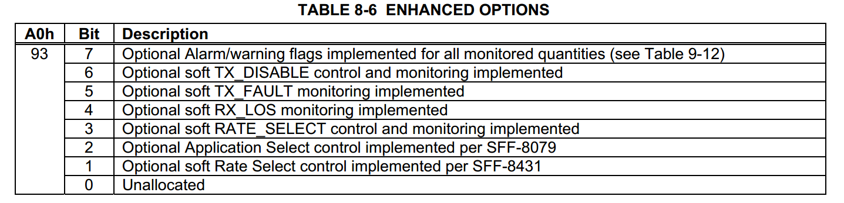

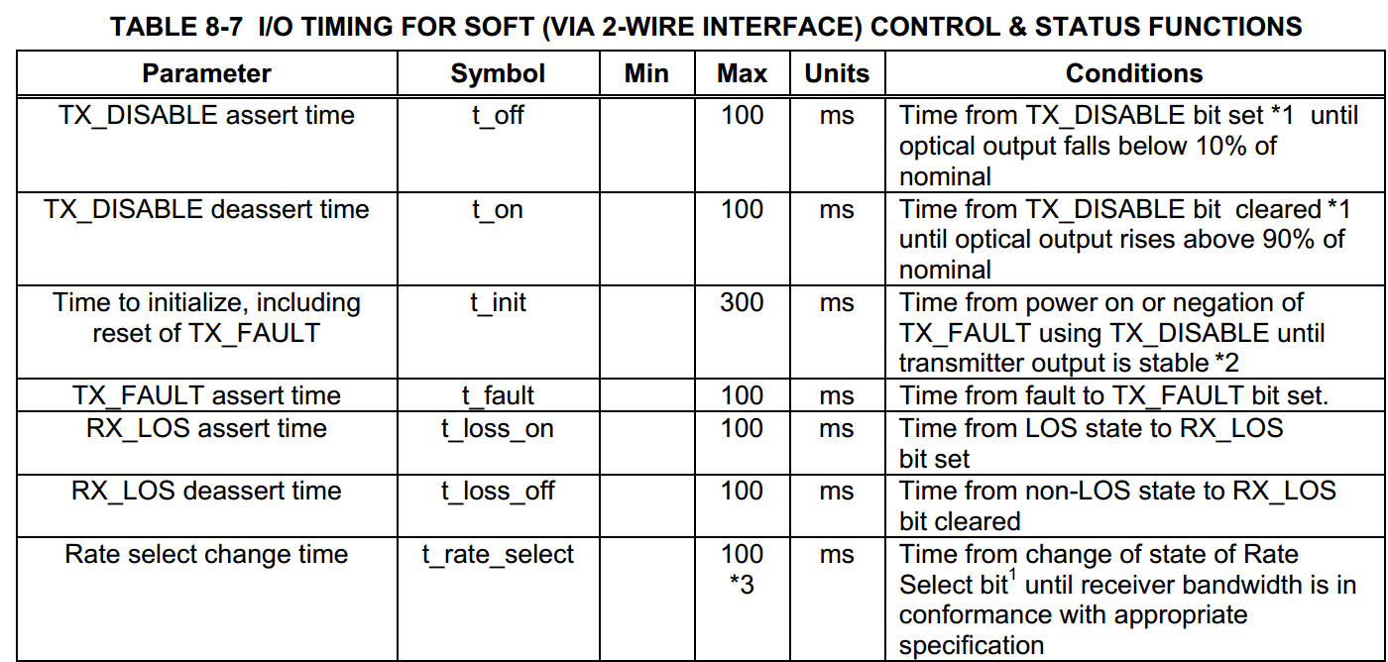

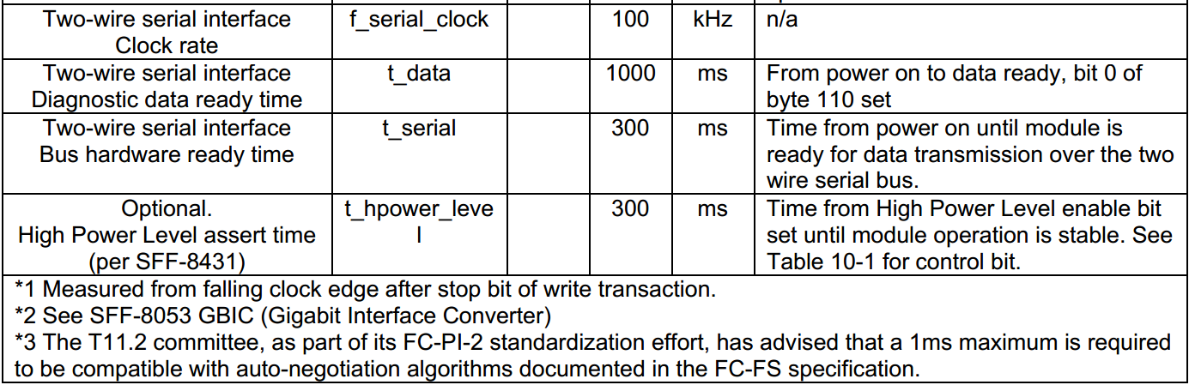

8.11 SFF-8472合规[地址A0h，字节94]

字节94包含无符号整数，指示在收发器中实现哪些功能集。

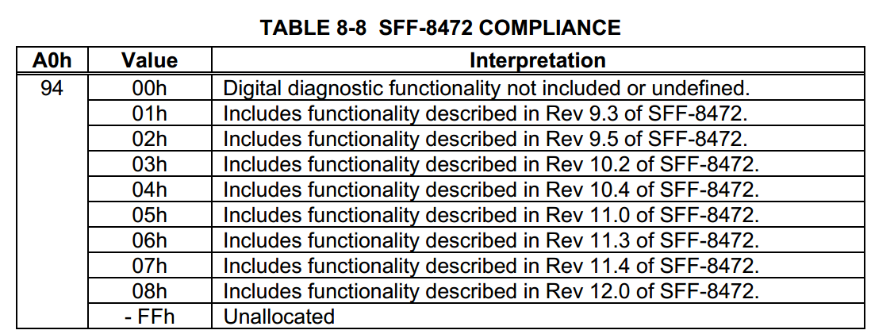

8.12CC_EXT [地址A0h，字节95]

检查码是一个单字节代码，可用于验证SFP中前32个字节的扩展两线接口信息是否有效。 校验码应为从字节64到字节94的所有字节的内容之和的低位8位。

1. **诊断**

9.1概述[地址A2h]

2线串行总线地址1010001X（A2h）用于访问收发器温度，内部测量电源电压，TX偏置电流，TX输出功率，接收光功率和两个可选DWDM数据的测量值：激光器温度和TEC电流。取决于地址92处设置的选项位，这些值被不同地解释。如果设置了位5“内部校准”，则这些值是校准绝对测量值，应根据下面的“内部校准”部分进行解释。如果设置了位4“外部校准”，则这些值是A / D计数，它们将在后续章节“外部校准”中转换成实际单位。仅内部校准定义了可选的DWDM数据。测量参数在16位数据字段中报告，即两个级联字节。16位数据字段允许宽动态范围。这并不意味着建议或要求使用16位A / D系统，以达到下述准确性目标。数据字段的宽度不应该被视为暗示给定的精度级别。可以想到，这里的精确度目标可以通过具有小于16位分辨率的系统来实现。建议将超出系统指定精度的任何低位数据位固定为零。整体系统的准确性和精度将取决于供应商。为了保证数据的一致性，主机需要从数据结构（IE：Rx功率MSB - A2h中的字节104，Rx功率LSB - A2h中的字节105）中检索任何多字节字段，方法是使用在双线接口接口上的单个双字节读取序列。

收发器需要确保使用诊断监控数据更新的任何多字节字段（例如，Rx功率MSB - A2h中的字节104，Rx功率LSB - A2h中的字节105）必须以保证一致性的方式完成此更新，换句话说，收发器的多字节字段的更新不能导致将部分更新的多字节字段传送到主机。

此外，在将该多字节字段传送到主机期间，收发器不应更新结构内的多字节字段，使得部分更新的数据将被传送到主机。以下规定的精度要求应适用于相关标准规定的运行信号范围。应详细了解制造商的规格，以了解满足精度要求的条件。

9.2内部校准

测量根据供应商指定的工作温度和电压进行校准，应解释如下。应以与实时16位数据相同的方式解释报警和警告阈值。

1）内部测量的收发器温度。以1/256摄氏度的增量表示为16位带符号二进制补码，产生-128C至+ 128C的总范围。温度精度是供应商特定的，但在指定的工作温度和电压下必须比±3摄氏度更好。有关温度传感器位置的详细信息，请参见供应商规范。有关温度格式的示例，请参见下表9-1和表9-2。

2）内部测量的收发器电源电压。表示为16位无符号整数，其电压定义为满16位值（0-65535），LSB等于100 uVolt，产生0到+6.55伏的总范围。收发器制造商定义的实际考虑将倾向于限制电源电压测量的实际范围。精度是供应商特定的，但在指定工作温度和电压下必须比制造商的额定值的±3％更好。请注意，在某些收发器中，发射机电源电压和接收器电源电压是隔离的。在这种情况下，只监控一个电源。有关详细信息，请参阅设备规范。

3）测量的uA为单位的TX偏置电流。表示为16位无符号整数，其电流定义为LSB等于2 uA的完整16位值（0-65535），产生0到131 mA的总范围。准确度是供应商特定的，但在指定工作温度和电压下必须比制造商的额定值的±10％更好。

4）测量的TX输出功率（mW）。表示为16位无符号整数，功率定义为全16位值（0-65535），LSB等于0.1 uW，总范围为0至6.5535 mW（〜-40至+8.2 dBm）。假设数据是基于激光监测光电二极管电流的测量。使用最具代表性的光纤输出类型将其出厂校准为绝对单位。精度是供应商特定的，但在指定的温度和电压下必须比±3dB更好。当发射机被禁用时，数据无效。

5）测量的RX接收到的光功率（mW）。值可以表示平均接收功率或OMA，取决于字节92（A0h）的位3设置。表示为16位无符号整数，功率定义为全16位值（0-65535），LSB等于0.1 uW，总范围为0至6.5535 mW（〜-40至+8.2 dBm）。绝对精度取决于精确的光波长。对于供应商指定的波长，在指定温度下的精度应优于±3dB。对于符合相应标准的输入功率，即最大传输或最大接收光功率中较小的，也应保持此精度。应按照适当的标准将其维持最小传输功率减去电缆厂的损耗（插入损耗或被动损耗）。超过此最小值的接收输入光功率范围的绝对精度是供应商特定的。

6）测量激光温度（可选）。对于DWDM应用，字节106-107报告激光器温度，编码与上面第1行中定义的收发器内部温度相同。相对和绝对精度是供应商特定的，但相对激光温度精度必须优于+/- 0.2摄氏度。 [相对温度精度是指相对于实际激光温度变化而报告的温度变化的精度]。

7）测量TEC电流。对于DWDM应用，字节108-109报告测量的TEC电流。格式是带有二进制补码，LSB等于0.1 mA。因此，可以报告从-3276.8到+3276.7mA的范围，分辨率为0.1mA。详见T和T。报告的TEC电流，制冷是正数，加热是负数。TEC电流监视器的精度是供应商特定的，但必须优于存储在TEC当前高警报阈值（字节48-49）中的最大TEC电流的+/- 15％。

下表说明了用于温度报告的16位带符号二进制补码格式。最高有效位（D7）表示符号，正温度为零，负温度为零。

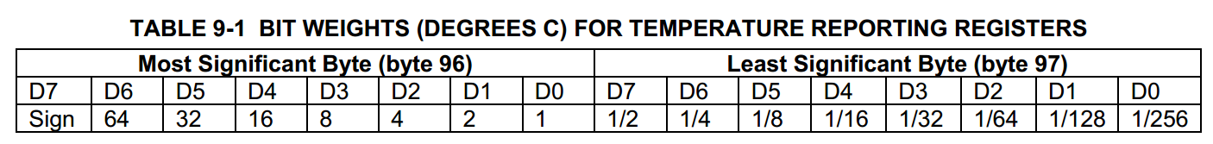

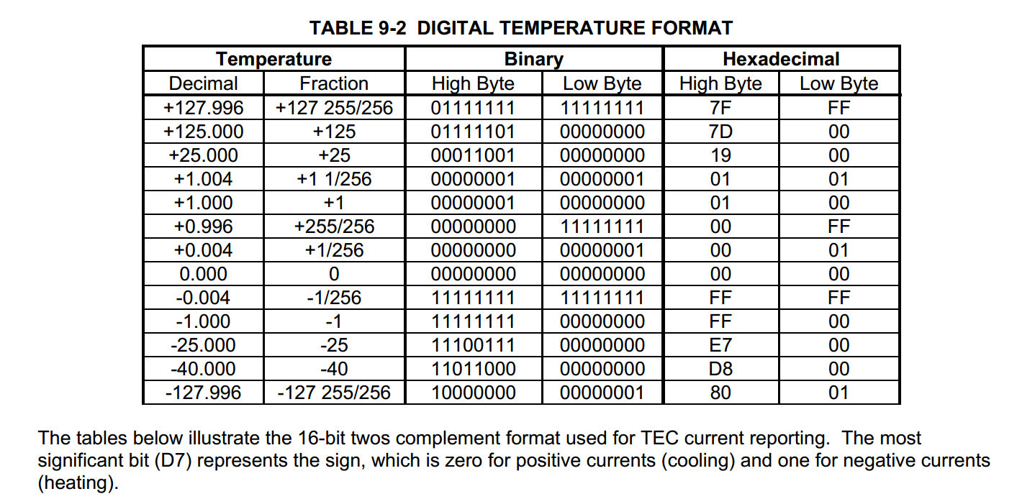

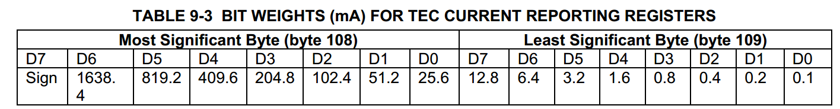

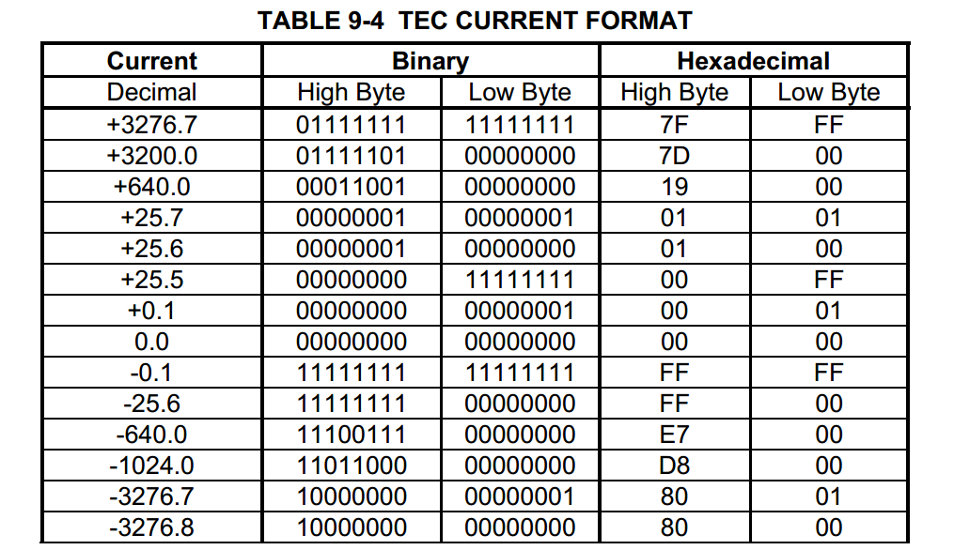

9.3外部校准

测量值是原始A / D值，必须使用存储在EEPROM位置56-95的2线串行总线地址A2h的校准常数转换为真实世界单位。校准在供应商指定的工作温度和电压范围内有效。应以与实时16位数据相同的方式解释报警和警告阈值。

根据每个变量给出的方程式进行校准后，结果与内部校准器件的精度和分辨率目标一致。

1）内部测量的收发器温度。模块温度T由下式给出：

T（C）= T_slope * T_AD（16位有符号二进制补码）+ T_offset

结果为1 / 256C的单位，产生-128℃至+ 128℃的总范围。 T_slope和T_offset的位置见表9-6。温度精度是供应商特定的，但在指定的工作温度和电压下精度必须高于+/- 3摄氏度。有关温度传感器位置的详细信息，请参见供应商规格表。表9-1和表9-2给出了16位有符号二进制补码温度格式的示例。

2）内部测量电源电压。模块内部电源电压V以微伏给出如下：

V（uV）= V_slope * V_AD（16位无符号整数）+ V_offset

结果为100uV，总范围为0-6.55V。 V_slope和V_offset的位置见表9-6。指定的工作温度和电压下，精度是供应商特定的，但必须超过制造商的额定值的+/- 3％。请注意，在某些收发器中，发射机电源电压和接收器电源电压是隔离的。在这种情况下，只监控一个电源。有关详细信息，请参阅制造商的规格。

3）测量发射机激光偏置电流。模块激光偏置电流I以微安为单位，通过以下公式给出：

I（uA）= I_slope * I_AD（16位无符号整数）+ I_offset

该结果为2 uA的单位，产生0到131 mA的总范围。 I_slope和I_offset的位置见表9-6。精度是供应商特定的，但在指定的工作温度和电压下必须超过制造商的额定值的+/- 10％。

1. 测量的耦合TX输出功率。模块发射机耦合输出功率TX_PWR以uW表示，由下式表示：TX_PWR（uW）= TX_PWR_slope * TX_PWR_AD（16位无符号整数）+ TX_PWR_offset。

该结果为0.1uW，总范围为0-6.5mW。 TX_PWR_slope和TX_PWR_offset的位置见表9-6。精度是供应商特定的，但在指定工作温度和电压下必须比+/- 3dB更好。假设数据是基于激光监测器光电二极管电流的测量。使用最具代表性的光纤输出类型将其出厂校准为绝对单位。当发射机被禁用时，数据无效。

5）测量接收光功率。接收功率RX_PWR通过以下公式以uW给出：

Rx_PWR（uW）= Rx_PWR（4）* Rx_PWR_ADe4（16位无符号整数）+

Rx_PWR（3）* Rx_PWR_ADe3（16位无符号整数）+

Rx_PWR（2）* Rx_PWR_ADe2（16位无符号整数）+

Rx_PWR（1）* Rx_PWR_AD（16位无符号整数）+

Rx_PWR（0）

结果为0.1uW，总范围为0-6.5mW。 Rx_PWR（4-0）的位置见表9-6。绝对精度取决于精确的光波长。对于供应商指定的波长，在指定的温度和电压下，精度应优于+/- 3dB。对于符合相应标准的最大传输或最大接收光功率中较小的输入功率，应保持此精度。应按照适当的标准维持最小传输功率减去电缆厂的损耗（插入损耗或被动损耗）。

绝对精度超过此最小值所需的接收输入光功率范围是供应商特定的。

9.4报警和警告阈值[地址A2h，字节0-39]

每个A / D量具有相应的高报警，低报警，高警告和低警告阈值。这些出厂预设值允许用户确定某个特定值何时超出收发器制造商确定的“正常”限制。假设这些值将随着不同的技术和不同的实现而变化。当使用外部校准时，可以将数据与主机校准之前或之后的报警和警告阈值进行比较。比较可以在校准前直接进行。如果在校准后进行比较，必须首先对数据和阈值进行校准。

在报警和警告阈值区域（见下文）中报告的值可以在设置警告和/或报警标志时进行温度补偿或其他调整。任何阈值补偿或调整是供应商特定的和可选的。请参阅供应商的数据表以使用报警和警告阈值。

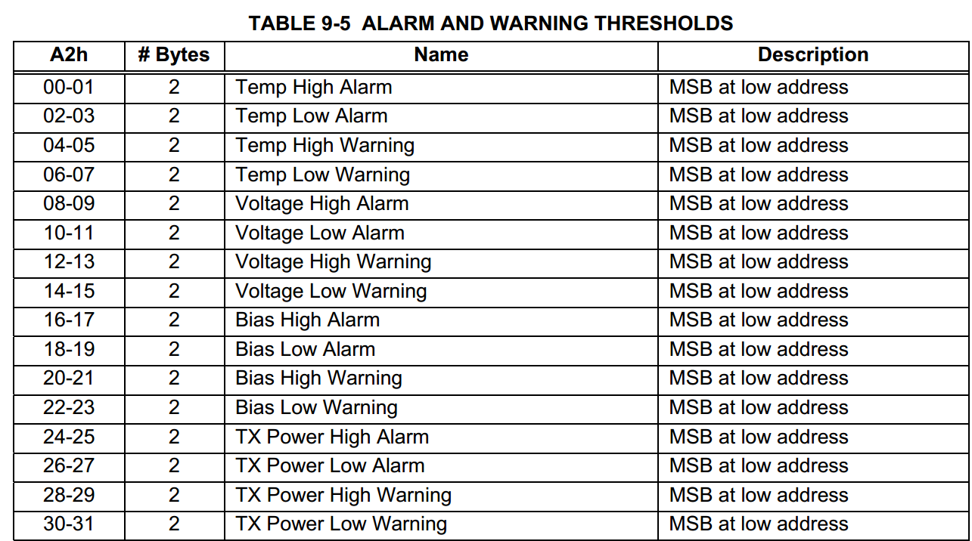

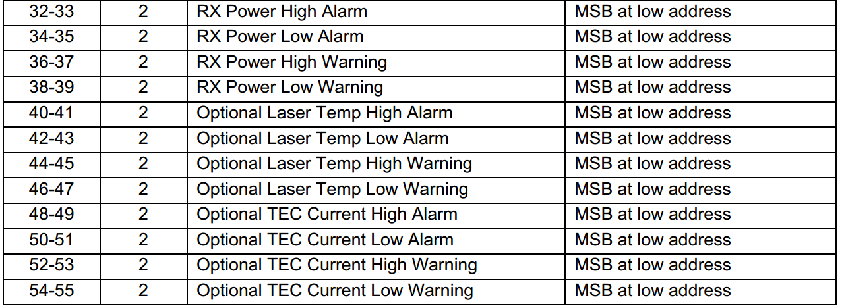

9.5可选的外部校准的校准常数[地址A2h，字节56-91]

单精度浮点校准数据 - Rx光功率。 字节56的位7是MSB。 字节59的位0是LSB。 对于“内部校准”设备，Rx_PWR（4）应设置为零。

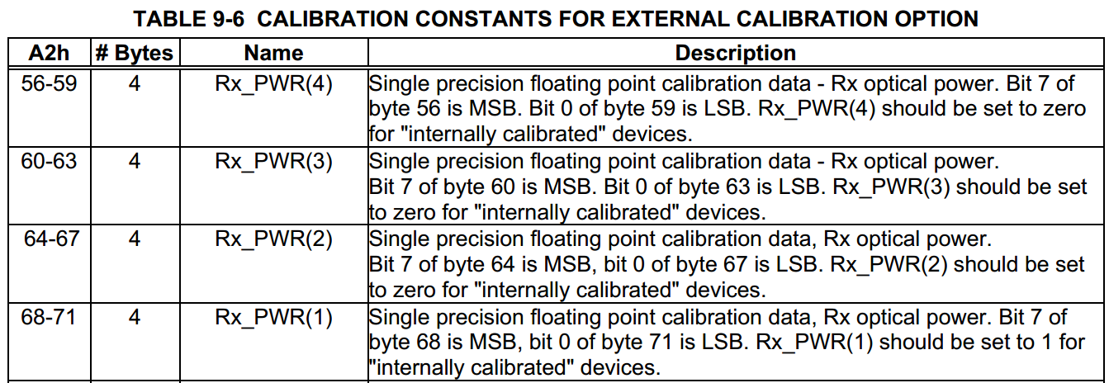

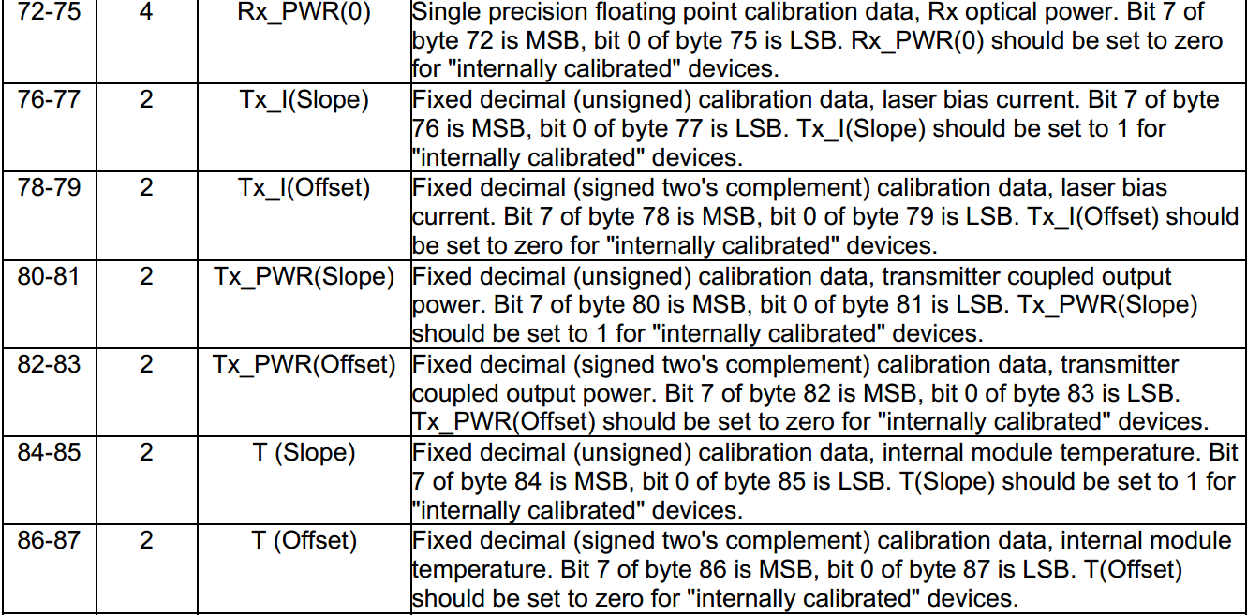

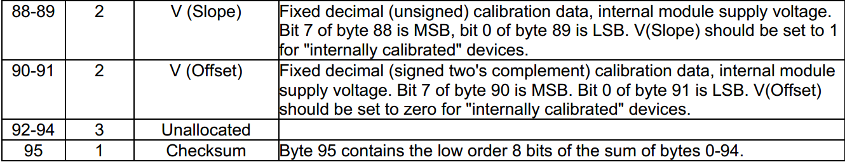

地址76,80,84和88处的斜率常数是无符号定点二进制数。 因此，斜坡将始终为正。 二进制点位于上和下字节之间，即在八位和九位最高有效位之间。 最高有效字节是0到+255范围内的整数部分。 最低有效字节表示0.00391（1/256）至0.9961（255/256）范围内的小数部分。可以用此格式表示的最小实数为0.00391（1/256）；可以使用此格式表示的最大实数为255.9961（255 + 255/256）。 定义斜率，并在“外部校准”部分找到转换公式。 此格式的示例如下所示：

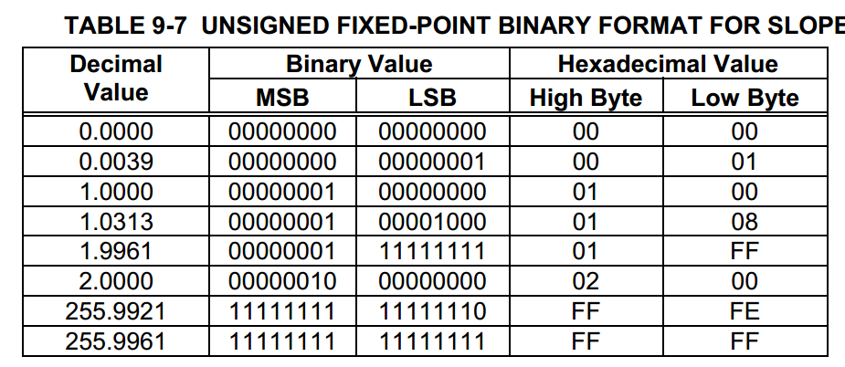

校准偏移是16位有符号的二进制补码二进制数。 偏移量由“外部校准”部分中的公式定义。 最低有效位表示与相应模拟参数的“内部校准”相同的单位，例如偏置电流为2μA，光功率为0.1μW等。可能的整数值范围为+32767至-32768。 此格式的示例如下所示。

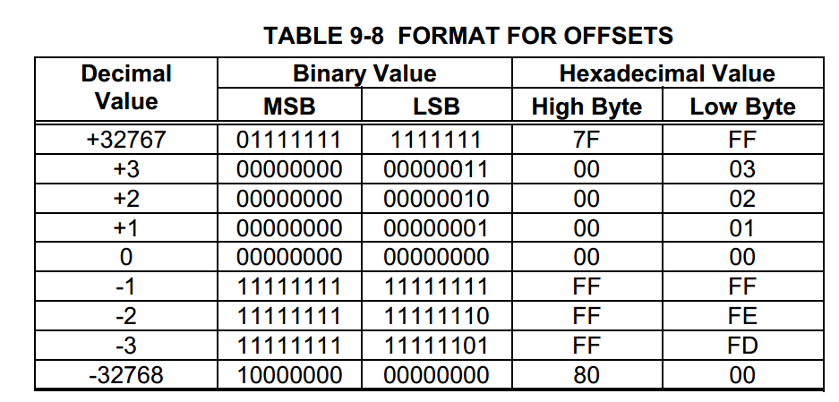

接收光功率的外部校准使用IEEE标准二进制浮点数算法IEEE Std 754-1985定义的单精度浮点数。简而言之，该格式利用四个字节（32位）来表示实数。第一个也是最重要的位是符号位；接下来的八位表示在+126到-127的范围内的指数；其余23位表示尾数。因此，32位如下表所示排列。

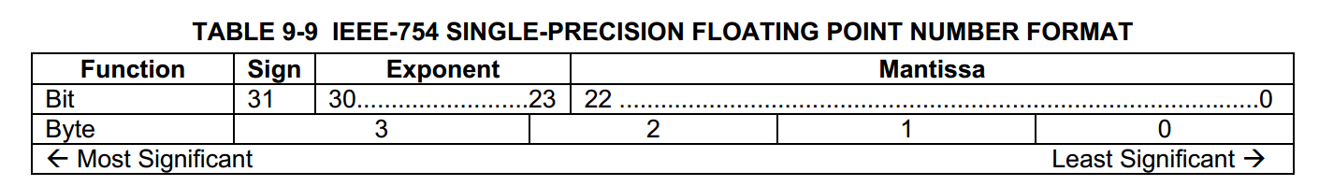

作为示例，Rx_PWR（4）被存储为：

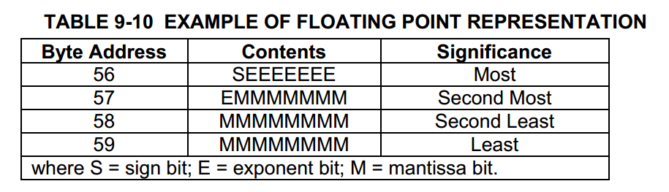

保留各种位值的特殊情况来表示不确定的值，例如正无穷大、零和“NaN”或不是数字。 NaN表示无效结果。在撰写本文，IEEE单精度浮点格式的解释已发布在全球网站http://www.psc.edu/general/software/packages/ieee/ieee.html和http://research.microsoft.com /~hollasch/ cgindex/coding/ieeefloat.html。实际的IEEE标准可从www.IEEE.org获得

9.6CC_DMI [地址A2h，字节95]

该校验和是一个单字节代码，可用于验证SFP中工厂编程的“诊断管理接口”信息的前94个字节是否有效。 校验码应为从字节0到字节94的所有字节的内容的和的低位8位。

9.7实时诊断和控制寄存器[地址A2h，字节96-111]

|  |  |  |  |
| --- | --- | --- | --- |
| A2h | Bit | Name | 描述 |
| 转换的模拟值。校准的16位数据。 | | | |
| 96 | All | Temperature MSB | 内部测量的模块温度。 |
| 97 | All | Temperature LSB |  |
| 98 | All | Vcc MSB | 收发器内部测量的电源电压。 |
| 99 | All | Vcc LSB |  |
| 100 | All | TX Bias MSB | 内部测量的TX偏置电流。 |
| 101 | All | TX Bias LSB |  |
| 102 | All | TX Power MSB | 测量的TX输出功率。 |
| 103 | All | TX Power LSB |  |
| 104 | All | RX Power MSB | 测量的RX输入功率。 |
| 105 | All | RX Power LSB |  |
| 106 | All | Optional Laser Temp/Wavelength MSB | 测量的激光温度或波长 |
| 107 | All | Optional Laser Temp/Wavelength LSB |  |
| 108 | All | Optional TEC current MSB | 测量的TEC电流（正值为冷却） |
| 109 | All | Optional TEC current LSB |  |
| 可选状态/控制位 | | | |
| 110 | 7 | TX Disable State | TX禁用输入引脚的数字状态。在引脚变动100ms内更新。 |
| 6 | Soft TX Disable Select | 读/写位，允许软件禁用激光。 写1禁用激光。有关启用/禁用时序要求，请参见表8-7。 该位与硬TX_DISABLE引脚值进行或操作。 注意，每个SFP MSA TX_DISABLE引脚默认使能，除非被硬件拉低。 如果没有实现Soft TX Disable，收发器将忽略该位的值。 默认上电值为零/低。 |
| 5 | RS(1) State | 根据SFF-8079的AS1或SFF-8431的RS1引脚状态。在100ms内更新。 参见A2h字节118位3，软RS1选择控制信息 |
| 4 | Rate_Select State [aka. "RS(0)"] | SFP Rate_Select输入引脚的数字状态。 在100ms内更新。 注意：该引脚在SFF-8079中也称为AS（0），SFF-8431中也称为RS（0） |
| 3 | Soft Rate_Select Select [aka. "RS(0)"] | 读/写位，允许软件速率选择控制。 写入'1'选择全带宽操作。 该位与硬Rate_Select，AS（0）或RS（0）引脚值进行或操作，见表8-7的时序要求。上电时的默认值为逻辑0 /低，除非由表5-6表明软速率选择未实现，收发器忽略该位的值注意：该位的特定收发器行为在表5-6和参考文档中标识，请参见表10-1，字节118， 软RS的位3（1）选择。 |
| 2 | TX Fault State | TX故障输出引脚的数字状态。在引脚变动100ms内更新 |
| 1 | Rx_LOS State | RX_LOS输出引脚的数字状态。在引脚变动100ms内更新 |
| 0 | Data_Ready_Bar State | 指示收发器已上电，数据准备就绪。 位数据保持为高电平，直到数据准备好读取为止，器件将其置位为低电平。 |
| 111 | 7-0 | Reserved | 为SFF-8079保留 |

在模块上电期间和第一次有效的A / D读取之前，data_ready_bar位为高电平。 一旦发生第一个有效的A / D读取，该位置低，直到器件掉电。该位必须在加电1秒内设置为低电平。

9.8报警和警告标志位[地址A2h，字节112-117]

112-117字节包含一组可选的报警和警告标志。标志可以被锁存或非锁存。实施是供应商特定的，应详细了解供应商的规格表。建议在任一种情况下，至少100ms之后，通过第二次读取该标志来检测被断言的标志位。对于不想设置自己的阈值或读取位置0-55中的值的用户，可以监视单独的标志。定义了两种标志类型。

1）与收发器温度，电源电压，TX偏置电流，TX输出功率和接收光功率相关的报警标志以及未来标志的保留位置。报警标志表示可能与操作中链接相关联的情况，并导致立即采取行动。

2）与收发器温度，电源电压，TX偏置电流，TX输出功率和接收光功率相关的警告标志以及未来标志的保留位置。警告标志表示正常保证范围之外的条件，但不一定是立即导致链路故障。某些警告标志也可以由制造商定义为寿命终止指示器（例如在恒定功率控制回路中高于预期的偏置电流）

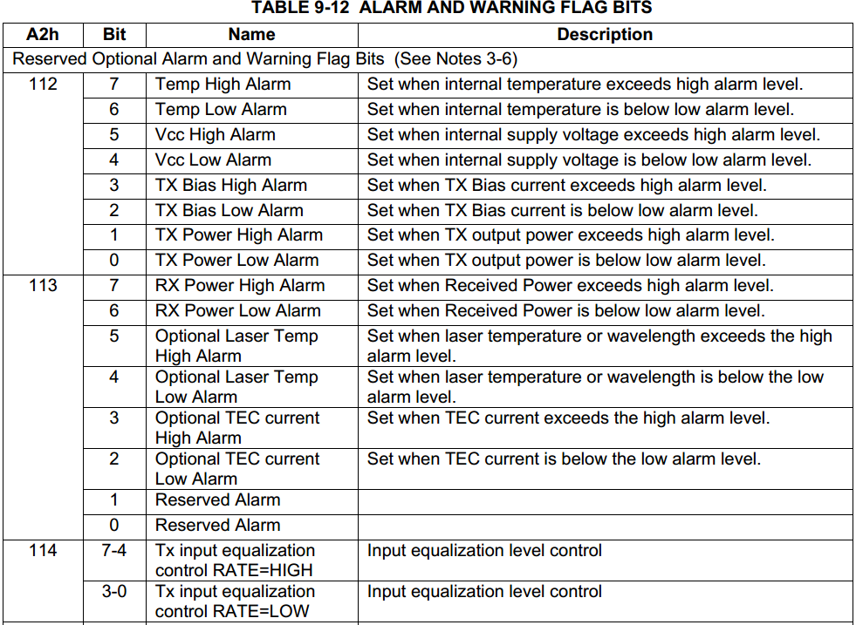

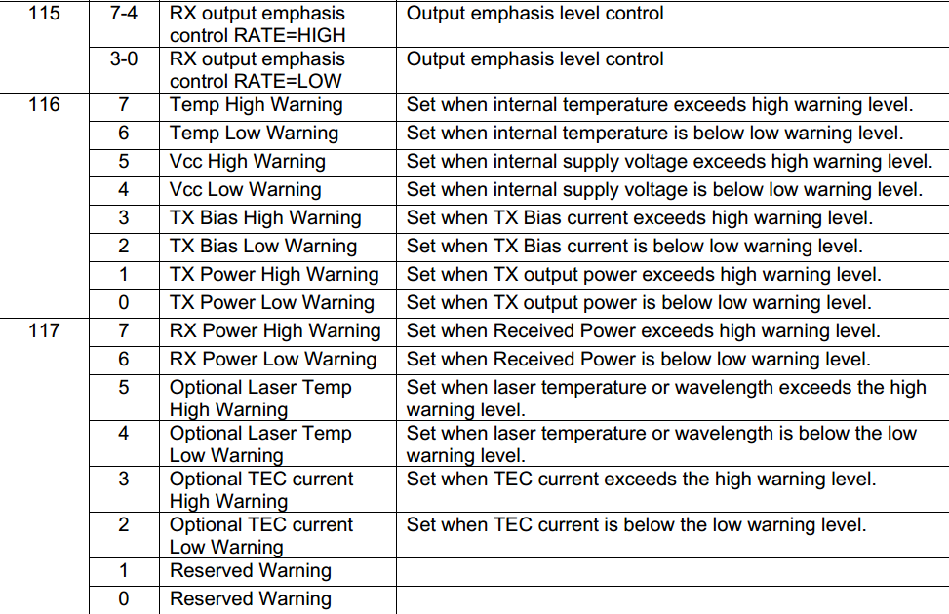

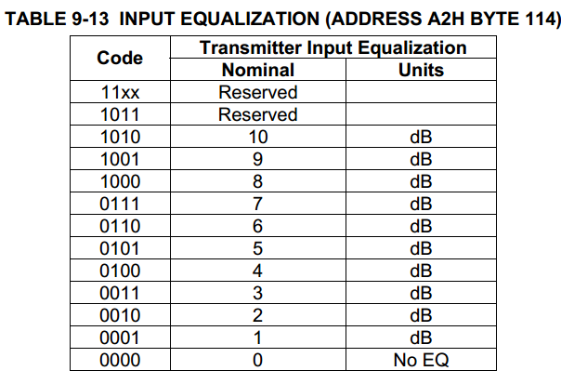

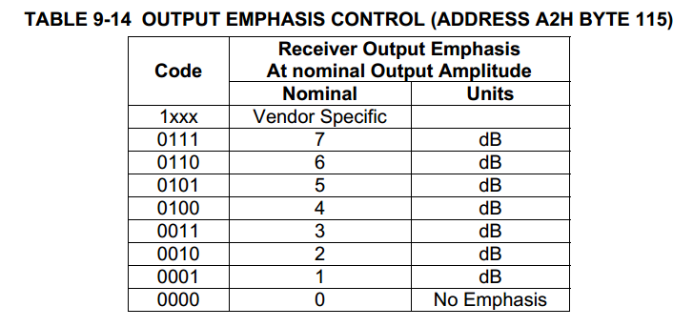

1. **扩展信息**

10.1扩展模块控制/状态字节[地址A2h，字节118-119]

地址118-119定义了扩展模块控制和状态功能。 根据使用情况，内容可能由主机写入。 地址64，字节1中的功率电平声明要求见表8-3。

|  |  |  |  |
| --- | --- | --- | --- |
| A2h | Bit | Name | 描述 |
| 118 | 4-7 | Reserved |  |
|  | 3 | Soft RS(1) Select | 允许软件Tx速率控制的读/写位。 写入'1'选择全速Tx操作。 该位与硬RS（1）引脚值进行或操作，请参见表8-7的时序要求，上电时的默认值为逻辑0 /低，除非由表5-6中选择的值特别重新定义，如果软 RS（1）未实现，收发器忽略该位的值注意：该位的特定收发器行为在表5-6和参考文档中标识，请参见表9-11，字节110的位3，软RS（0）选择。 |
|  | 2 | Reserved |  |
|  | 1 | Power Level Operation State | 可选。SFF-8431功率级（最大功耗）状态。 值为零表示功率级别1操作（最大1.0瓦特）。 值为1表示功率级别2或3操作（最大为1.5或2.0瓦特），具体取决于A0h的字节64中的值。有关功率等级要求声明，请参见表8-3。 时序参见表8-7。 |
|  | 0 | Power Level Select | 可选。SFF-8431功率级（最大功耗）控制位。 零值仅允许功率级别1（最大1.0瓦特）。 值为1，根据A0h的字节64中的值，启用功率级别2或3（最大为1.5或2.0瓦特）。 有关功率等级要求声明，请参见表8-3。 时序参见表8-7。 如果未实现功率级别2或3，则SFP忽略该位的值。 |
| 119 | 7-2 | Unallocated |  |
|  | 1 | Optional Tx CDR unlocked | 当位64.3（A0h）设置为1时使用。如果Tx侧CDR启用，值0表示CDR被锁定，而值1表示CDR的锁定丢失。 如果CDR处于旁路模式，则该位设置为0。 |
|  | 0 | Optional Rx CDR unlocked | 当位64.3（A0h）设置为1时使用。如果Rx侧CDR启用，值0表示CDR被锁定，而值1表示CDR的锁定丢失。 如果CDR处于旁路模式，则该位设置为0。 |

如果A0h的字节13d的内容设置为0Eh，并且页面A0h的位64.3被设置为1，则位110.3和位118.3控制内部重定时器或CDR的锁定模式。重定时器/ CDR锁定模式根据表10-2中定义的逻辑表进行设置。位110.3和118.3的默认值为1。

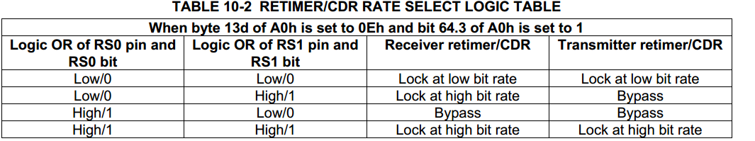

注意：A0h的字节13d定义了低位和高位率。

10.2供应商特定位置[地址A2h，字节120-126]

地址120-126被定义用于供应商特定的存储器功能。潜在用途包括受保护功能的供应商密码字段，用于计算的临时空间或其他专有内容。

10.3可选页面选择字节[地址A2h，字节127]

为了给DWDM和CDR控制功能以及其他潜在的扩展提供存储空间，可以在A2h地址空间的上半部分定义多个页面。 在启动时，字节127的值默认为00h，它指向用户EEPROM。 这确保了不实现可选页面结构的收发器的向后兼容性。当页面值写入字节127时，对相关页面进行对字节128-255的后续读取和写入。

本规范定义了第00h-02h页的功能。 第03-7Fh页保留供将来使用。 写入不支持页面的值不被收发器所接受。页面选择字节应恢复为0，读/写操作应为未分页的A2h存储器映射。 页面80h-FFh保留用于特定于供应商的功能。

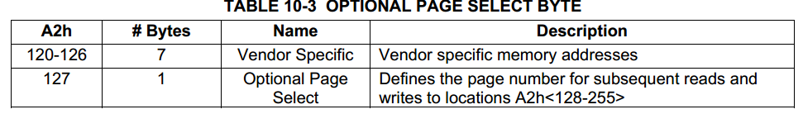

10.4用户可访问的EEPROM位置[地址A2h，第00h / 01h，字节128-247]

对于不支持页面的收发器，或者如果页面选择字节写入00h或01h，则地址128-247表示120字节的用户/主机可写非易失性存储器 - 用于任何合理的使用。有关写入这些位置的任何限制，请咨询供应商数据表，包括时序和最大写入数。潜在用途包括客户特定的识别信息，使用历史统计信息，计算的临时空间等。通常不建议将此内存用于延迟关键或重复使用。

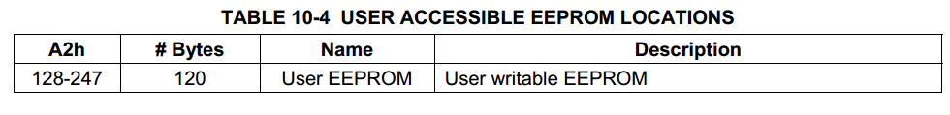

10.5供应商特定的控制功能位置[地址A2h，第00h / 01h，字节248-255]

对于不支持页面的收发器，或者如果将页面选择字节写入00h或01h，则为特定于供应商的控制功能定义地址248-255。潜在用途包括由特定供应商启用的专有功能，通常与地址120-127组合进行管理。

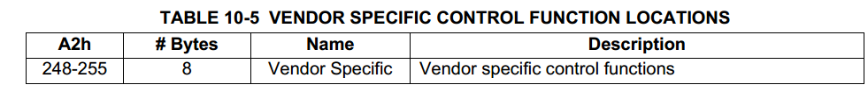

10.6可变接收机决策阈值控制[地址A2h，第02h页，字节130-131]

第02h字节131用于控制可变接收机决策阈值功能。此功能的可用性在串行序列号部分的地址A0h，字节65，位7中指示。字节131是7位2的补码值（-128至+127）。决策阈值由以下公式给出：

决策阈值= 50％+ [字节（131）/ 256] * 100％

字节131的值在上电时默认为0。 这对应于50％的阈值。